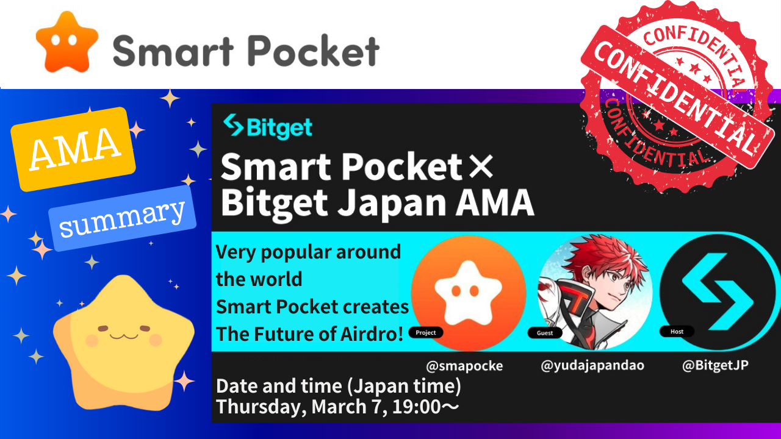
Trong tạp chí SmartApoke này, chúng tôi sẽ giới thiệu nội dung của AMA của "Pocket Pocket✖ Bitget Japan" được tổ chức vào Thứ Năm, ngày 7 tháng 3 năm 2024!
Một tầm nhìn tuyệt vời được tiết lộ trong một cuộc đối thoại với Yuda, người đã lãnh đạo "túi thông minh" và "Nhật Bản DAO", và Mako, người phụ trách PR và tiếp thị trong "Bitget Nhật Bản"!
Nhiều ý tưởng sáng tạo và hấp dẫn trong "túi thông minh".Có rất nhiều khái niệm gần như trong tương lai mở rộng đến nghệ thuật, văn hóa, giáo dục và nền kinh tế được rút ra từ một quan điểm đa diện và toàn cầu!!!
Lúc đầu, bạn có thể đính kèm một liên kết đến phân phối lưu trữ của Bitget Nhật Bản và xem ký tự AMA từ mục lục theo danh mục.
Ngoài ra, bản tóm tắt AMA này có thể được xem trong "Tóm tắt".Nếu bạn muốn chỉ cần nắm bắt nội dung, xin vui lòng sử dụng điều này.
Ngoài ra, các điểm bạn muốn ghi nhớ được xem xét từ quan điểm độc đáo của nhóm giải pháp và được tóm tắt trong "⭕ điểm nóng".Điều này cũng có thể được xem từ bảng nội dung, vì vậy vui lòng sử dụng nó!!!
Tài khoản X.
Yuda
@yudajapandao @Yudaceo @japannftmuseum @smapockemako
mako
@Mako_bitget@BitgetJP
Trang web / ứng dụng chính thức
Trang web chính thức của Nhật Bản DAO https://japandao.jp/
Trang web chính thức bỏ túi thông minh
Ứng dụng SmartPocket https://smapocket.com/
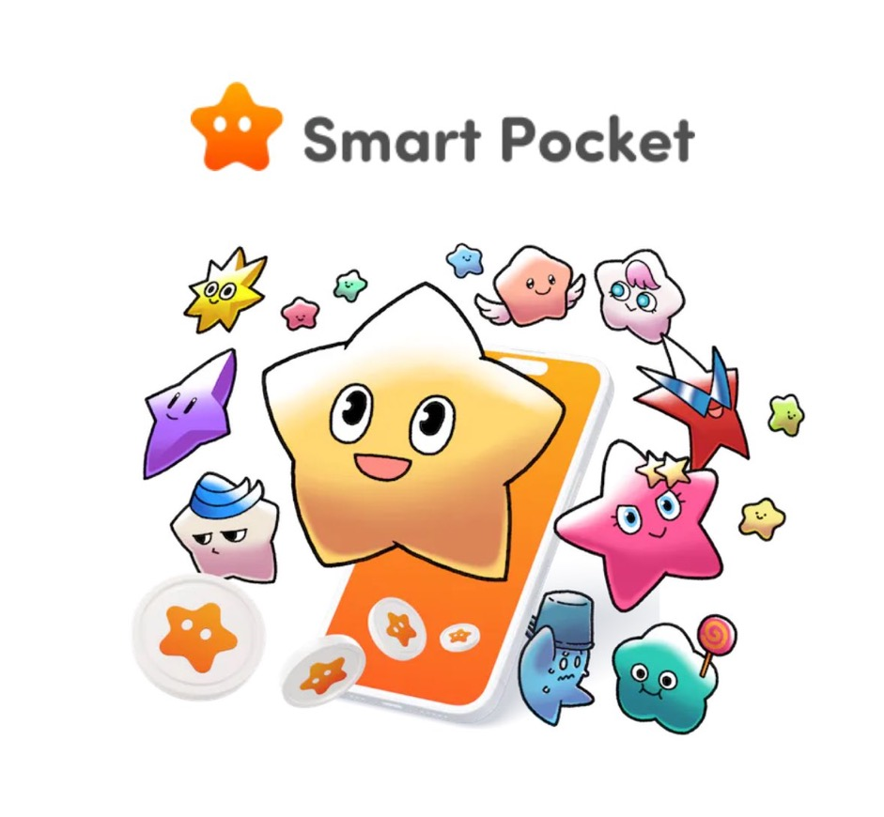
Liên kết chính thức Bitget https: //linktr.e/bitgetjapan?
Lưu trữ ⅰ.Youtube (Bitget JP)
https://youtu.be/npyjgmub7-y
II. Phiên mã
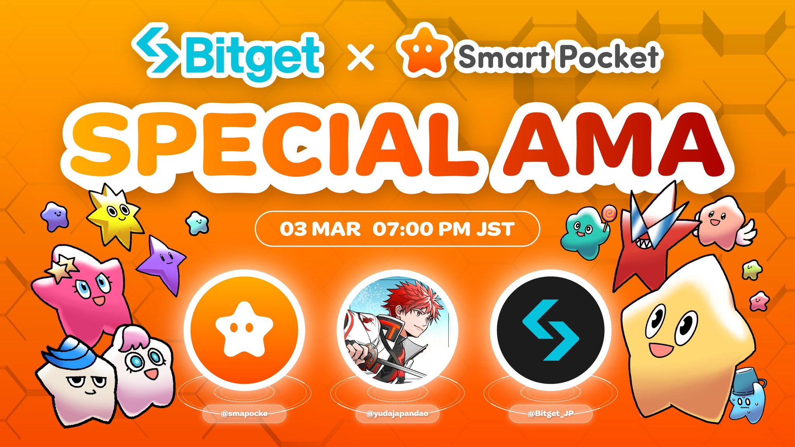
1.khai mạc
mako
Đó là 19:00, vì vậy tôi muốn bắt đầu AMA hôm nay.Vì vậy, khách hôm nay là Yuda của SmartPocket.Cảm ơn.
Yuda
Cảm ơn.Rất vui được gặp bạn.Đó là yuu.
○ Bitget ・ Mako Giới thiệu
mako
Rất vui được gặp bạn.Cảm ơn vì ngày hôm nay.Sau đó, tôi nghĩ rằng một số người hâm mộ SmartPocket, v.v., vẫn đang tham gia mà không biết Bitget, vì vậy tôi sẽ dễ dàng giải thích Bitget trước.
Bitget chủ yếu dành cho tiền ảo, tài sản tiền điện tử và giao dịch tương lai của các tài sản tiền điện tử được tìm thấy vào năm 2018, nhưng nó là một sự trao đổi chính của tương lai.Vì vậy, bây giờ Bitget Nhật Bản trong chủ nhà của AMA này là tài khoản chính thức của Bitget, nhưng chúng tôi hiện đang tổ chức một giải đấu giao dịch có tên là Gold Cup, không phải KCGI, và tổng giải thưởng lên tới 100.000 đô la. Đó là khoảng 15 triệu.Điều này sẽ kết thúc vào ngày 18 tháng 3, nhưng bạn có thể tham gia bất cứ lúc nào, vì vậy vui lòng kiểm tra tài khoản chính thức của Bitget Nhật Bản và kiểm tra nó.Và nếu bạn chưa đăng ký với Bitget, chỉ hôm nay, chiến dịch cho người mới, chiến dịch Sakura, sẽ bắt đầu và chỉ cần đăng ký đăng ký, gửi hoặc giao dịch mới, khoảng 3000 yên. Bạn sẽ nhận được một phần thưởng có thể được sử dụng tại Thời gian của một giao dịch tiền thưởng đáng kể, vì vậy nếu bạn định đăng ký với Bitget, vui lòng sử dụng chiến dịch này.
Một lần nữa, tôi phụ trách AMA ngày hôm nay, Bit Get PR và Mako phụ trách tiếp thị.Cảm ơn.Sau đó, bạn có thể tự giới thiệu về việc tự giới thiệu của Yuda không?
Giới thiệu Japandao
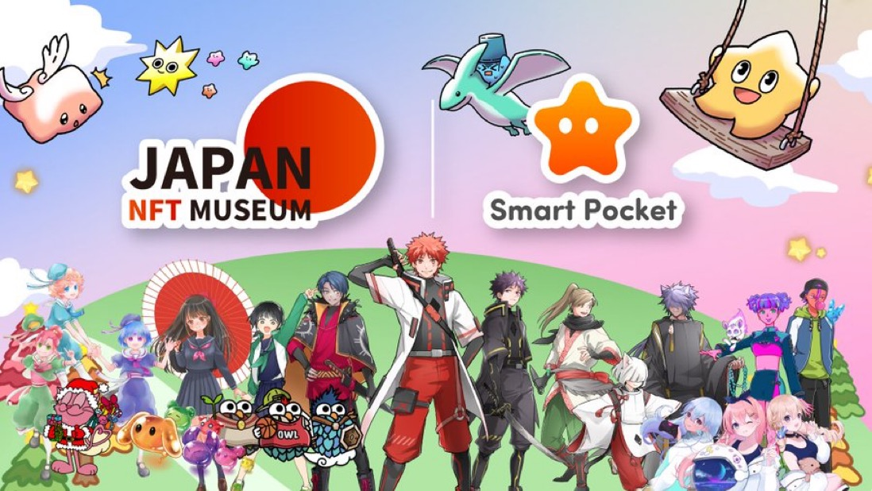
Yuda
Vâng, cảm ơn.Hôm nay tôi sẽ giải thích về SmartPocket.Tôi sẽ bắt đầu với tự giới thiệu.Tên tôi là Bảo tàng NFT Nhật Bản, Japandao và Người sáng lập SmartPocket.Bảo tàng Nghệ thuật NFT vận hành một bảo tàng nghệ thuật trưng bày những người sáng tạo Nhật Bản trên Metaverse.
Cho đến nay, chúng tôi đã xuất bản tới 1.000 tác phẩm của người sáng tạo tại các bảo tàng về các chất chuyển hóa và chúng tôi đã vận hành các bảo tàng đến để xem các nhà sáng tạo Nhật Bản từ khắp nơi trên thế giới.Và Japandao đã tuần tự hóa manga mỗi tuần, chủ yếu cho các nhân vật chính thức sử dụng NFT.Ngoài ra, các hình ảnh động này gần đây đã được phát hành, và bài hát chủ đề cũng là một bản phân phối âm nhạc.Ngoài ra, tên của nhân vật cũng được tuyển dụng và thông qua bởi các thành viên của DAO và IP nhân vật tham gia được phát triển bởi NFT.
Hiện tại, một tầm nhìn lớn của Shibuya, Roppongi, Ikebukuro và Shinjuku ở Tokyo được phát sóng mỗi ngày một lần mỗi giờ.Trong BGM của CM, cộng đồng Japandao có tên Nomakun tạo ra bài hát chủ đề, và bài hát chủ đề được phát dưới dạng BGM, vì vậy tôi hy vọng bạn có thể kiểm tra nó khi bạn đến Tokyo. Masu.Nó được phát trên 109 ở Shibuya.
Ngoài ra, có một nhân vật của Japandao, một nhân vật tên là Kagura, nhưng trong quá khứ, Bitget cũng đã hợp tác với Bitget, sự kiện Giveaway.Sau đó, vai trò của tôi tại SmartPocket là với tư cách là người sáng lập, ngoài việc mua lại quản lý và hợp tác dự án, tôi còn tham gia vào việc xây dựng một sự phát triển của cộng đồng và ứng dụng, và tôi phụ trách xây dựng một dự án tổng thể. sẽ là một hình dạng.
Cảm ơn bạn một lần nữa hôm nay.
2.AMA phần chính
Tổng quan về túi thông minh
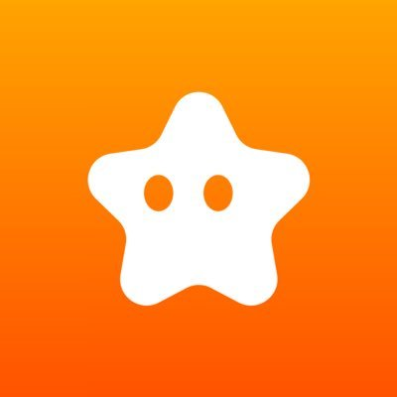
Nếu bạn quan tâm, bài viết này được khuyến nghị https://note.com/smapockesolution/n/n94f2d52b9709
mako
Vâng, cảm ơn.Cảm ơn.Theo như tôi đã nghe, tôi đã có ấn tượng rằng tôi đã hoạt động trong rất nhiều lớp phủ bên cạnh SmartPocket, nhưng hôm nay tôi có thể giới thiệu những điều cơ bản của SmartPocket. Muỗi.
Yuda
Vâng, cảm ơn.SmartPocket là một ứng dụng cho phép bạn có được điểm chung của thế giới có tên là SP Points.Ví dụ, như một hình ảnh, Bitcoin là một loại tiền tệ phổ biến trên thế giới, và bây giờ có thể trao đổi tiền ngoài biên giới, nhưng những gì chúng ta đang làm bây giờ là thế giới dưới dạng một điểm chung trên thế giới. Nếu đồng xu là chủ đề của loại tiền tệ thế giới, nó là một phiên bản điểm.SmartPocket là một hình ảnh của một điểm chung trên thế giới.
Ví dụ, tại Nhật Bản, tôi nghĩ rằng các điểm khác nhau như điểm Ponta và T đã trở thành một dịch vụ phổ biến ở Nhật Bản, nhưng những gì chúng ta đang làm là như phiên bản toàn cầu đó, đại diện của trái đất. Nó được phát hành từ một túi thông minh như một điểm chung.Hiện tại, chúng tôi đã kiếm được điểm cho hơn 150 quốc gia trên thế giới.
Vấn đề là, ví dụ, đọc truyện tranh mà chúng tôi tuần tự hóa, xem anime, lan truyền, và thích và thích để đạt được điểm.
Trong tương lai, NFT, mã thông báo, v.v. sẽ được sinh ra từ SmartPocket và các điểm kiếm được có thể được sử dụng cho các mặt hàng kỹ thuật số đó và để có được mã thông báo cho các dự án khác nhau.Như một hình ảnh, điện thoại thông minh quét qua thế giới, nhưng lần tới, các túi thông minh đã trở nên như thế, công cụ, điểm và NFT trên khắp thế giới, cái tên "SmartPocket" được gọi là "SmartPocket". Tôi đang làm điều đó.
Lý do để bắt đầu điều này là nguyên nhân của tiền ảo chưa trở nên hoàn toàn phổ biến, ví dụ, Bitcoin và NFT, nhưng trở ngại của lối vào rất cao, phải bắt đầu từ lần mua đầu tiên. Vì vậy, nếu đó là Ví dụ, nó là một điều hàng ngày cho mọi người để bạn có thể mua sắm ở siêu thị mỗi ngày và tích lũy điểm, và trước hết, Web3 từ các hoạt động của POI. Đó là một hình ảnh cho phép bạn tham gia và sử dụng các điểm để có được mã thông báo và NFT.Hàng rào để tham gia blockchain và web3 bị giảm bằng cách áp dụng một hệ thống điểm và blockchain được lan truyền trên toàn thế giới.Cảm ơn.
mako
Vâng, cảm ơn.Trong trường hợp đó, người dùng về cơ bản hỗ trợ các dự án, chẳng hạn như lan truyền trên SNS, đọc truyện tranh liên quan đến các dự án và như một khoản bồi thường, đạt được các mặt hàng kỹ thuật số liên quan đến các dự án.Bạn có mã thông báo trong đó không?
○ Mọi người đều có thể tham gia một cách an toàn vào web3
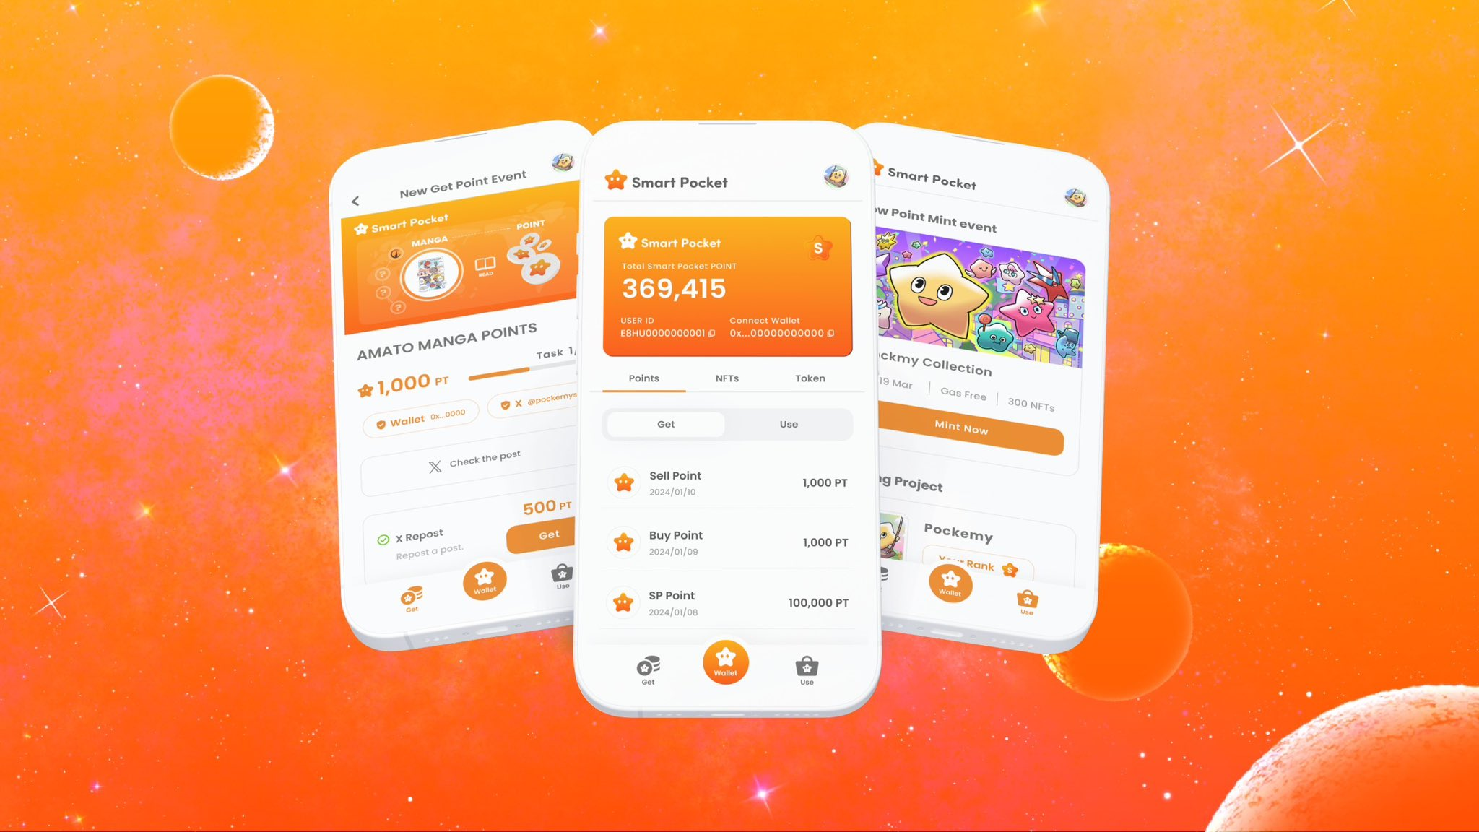
Yuda
Tôi đồng ý.SmartPocket không chỉ là một mã thông báo, mà mã thông báo tiếp theo đã được quyết định, mà nó còn dẫn đến những vụ mua lại đó.Bây giờ là một hình thức hỗ trợ nội dung của SmartPocket và Japandao để tích lũy điểm, nhưng trong tương lai, chúng tôi sẽ tiếp tục giới thiệu hơn 700 bộ sưu tập NFT trong ứng dụng SmartPocket và hợp tác với sự hợp tác và nội dung của các dự án đó. Tôi dự định có Nó.
ｍako
Có, tôi thấy.Như tôi đã đề cập trước đó, trở ngại cao ngay cả khi một người muốn mua Bitcoin.Mở một tài khoản, gửi từ các ngân hàng, trao đổi, v.v.Lần đầu tiên, có vẻ như vậy.
Yuda
Tôi đồng ý.Đột nhiên, những gì bạn phải bắt đầu từ một nơi khó khăn là nó dẫn đến chiều cao của rào cản, vì vậy nếu đó là một điểm, bạn có thể dễ dàng bắt đầu kiếm được nó, vì vậy bạn có thể nhận được một mã thông báo sau khi tích lũy điểm. Nếu cuối cùng bạn Muốn tìm hiểu về ví như mặt nạ meta.Ngoài ra, thay vì bắt đầu từ một nơi để mạo hiểm, ví dụ, khi một người bạn lo lắng về tiền ảo, ngay cả khi bạn nói rằng bạn nên mua Bitcoin, điều đó là không thể hiểu được. Ngoài ra, tôi cảm thấy rằng nhiều người bị phân tâm Điều khoản tiền.Tôi nghĩ rằng nó đã trở nên khó khăn để mua thêm một cái gần đây, nhưng từ bây giờ, những người không thể tham gia vào thế giới này bằng cách hạ thấp những rào cản như thế này sẽ tham gia vào thế giới này. Tôi nghĩ rằng tôi có thể làm điều đó.
mako
Vâng đúng vậy.Chắc chắn, nếu bạn được mời đầu tư vào bạn bè mà không có bất kỳ kiến ​​thức nào, bạn không thể phủ nhận sự lo lắng và kháng cự.
Yuda
Tôi đồng ý.Tôi nghĩ rằng rào cản hơi cao hoặc vẫn còn một cảm giác kháng cự.Đó là lý do tại sao nếu bạn bắt đầu từ nơi bạn có thể làm miễn phí, nhận mã thông báo, v.v., và giá trị và giá tăng, nó sẽ dẫn đến hành động trở nên chi tiết hơn hoặc kiểm tra blockchain.Xem xét những gì ngành công nghiệp này là cần thiết bây giờ, điều quan trọng là phải tăng cường hơn nữa công nghệ blockchain, và đã có nhiều dự án tuyệt vời tập trung vào nó, nhưng ngược lại chúng tôi giúp mọi người tham gia dễ dàng hơn. Tôi muốn tập trung vào Blockchain dễ dàng và đơn giản hơn.
mako
Tôi đồng ý.Nếu bạn nghĩ về nó như một khoản đầu tư, nó bắt đầu chỉ bằng cách tải xuống một ứng dụng hoặc đăng ký trên trang web và nếu bạn thực sự nhận được một mã thông báo, bạn sẽ nghĩ rằng ngay cả một ít tiền được bao gồm. Từ đó, nó sẽ được thúc đẩy để nghiên cứu trên ví và trao đổi.
Yuda
Vâng đúng vậy.
mako
Thật khó để nghiên cứu tích cực vì không có kích hoạt.
Yuda
Đúng vậy, đúng vậy.Đó là lý do tại sao bạn có thể bắt đầu từ nơi bạn có thể nhận được nó.Tôi muốn biến nó thành một nền tảng điển hình, vì vậy, nó sẽ chủ yếu liên quan đến nội dung chính thức của SmartPocket và Japandao, nhưng trong tương lai, ngoài các dự án khác nhau ở Nhật Bản, chúng tôi sẽ hợp tác với những người sáng tạo cá nhân và những người khác cùng một lúc. Tôi ' M nghĩ rằng SmartPocket sẽ giúp bạn cung cấp công việc.
mako
Có, tôi thấy.Ngược lại, từ quan điểm của dự án, có một lợi thế là hợp tác với SmartPocket có thể truyền bá các chiến dịch mà chúng tôi đang thực hiện cho người dùng SmartPocket.
○ Hỗ trợ người dùng nhiều ngôn ngữ
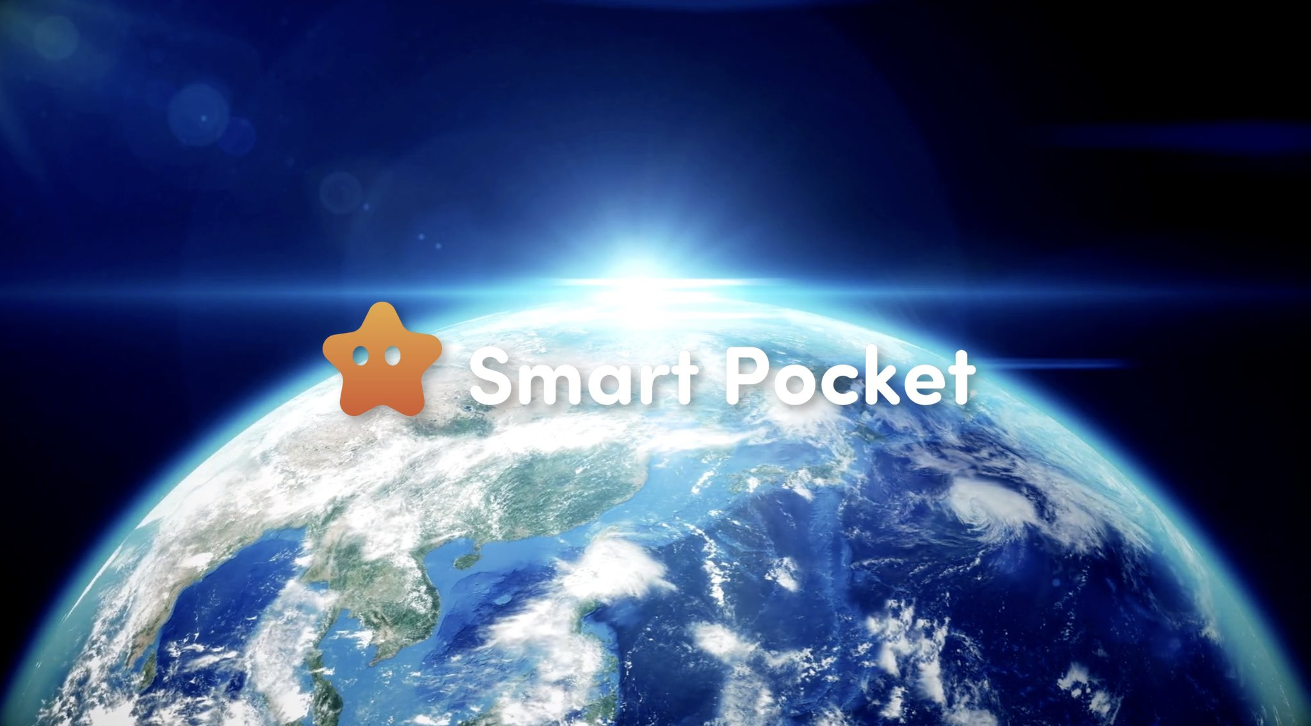
Pocket Smart được sử dụng trên khắp biên giới ở hơn 150 quốc gia.Thế giới sắp trở thành một với sức mạnh của blockchain.Tạo ra một nền kinh tế mới thông qua sức mạnh của cộng đồng.Cảm ơn!https://t.co/pgooxb86w7
Yuda
Tôi đồng ý.Ngoài ra, vì chức năng tác vụ ứng dụng SmartPocket được sử dụng, đã có một hệ thống đưa ra điểm cho người đăng lại, vì vậy chúng tôi hy vọng rằng chúng tôi sẽ sử dụng những nơi đó và tạo ra hiệu ứng hiệp đồng của nhau.Ngoài ra, nhiều dự án ở Nhật Bản vẫn được bản địa hóa, vì vậy việc cung cấp chúng ở nước ngoài là khá cao.Trong số đó, SmartPocket đã tham gia từ khoảng 150 quốc gia cho đến nay và Discord và các quốc gia khác tương thích với khoảng 17 ngôn ngữ và nhiều người từ nhiều quốc gia đã tham gia. Tôi nghĩ sẽ dễ dàng bắt đầu Dash hơn.
mako
Nếu bạn cảm thấy bản địa hóa từ Nhật Bản, bạn chắc chắn sẽ dịch những gì bạn đã viết bằng tiếng Nhật sang tiếng Anh.Tôi nghĩ rằng có rất nhiều tình huống trong các dự án của Nhật Bản là nội dung cơ học và khó giao tiếp với người nhận.Nếu bạn hỏi SmartPocket, bạn sẽ được hỗ trợ bằng 17 ngôn ngữ, điều này sẽ dẫn đến sự chú ý nhiều hơn.
Yuda
Ngay cả khi bất kỳ câu hỏi nào đến, có một hệ thống trong đó các cộng đồng ủng hộ DAO của chúng tôi sẽ trả lời, ví dụ, bằng tiếng Trung và Tagalog.
mako
Tôi đồng ý.Cụ thể, khi một dự án Nhật Bản cố gắng vào nước ngoài, không thể tránh khỏi việc không có vấn đề gì nếu nó được gửi bằng tiếng Anh, nhưng thực tế, có lẽ tiếng Anh được sử dụng trên toàn thế giới như một ngôn ngữ bản địa. nó khoảng 20 %?Hầu hết mọi người không thể đọc tiếng Anh, nhưng họ cảm thấy rằng ngôn ngữ mẹ đẻ của họ là tốt.Khoảng cách giữa nước ngoài và nội địa hóa được sinh ra.
Yuda
Tôi đồng ý.Rốt cuộc, tôi nghĩ rằng nó sẽ là một khoảng cách lớn, vì vậy tôi muốn giải quyết nó trong khi sử dụng các ứng dụng của chúng tôi.Ngoài ra còn có một cộng đồng, vì vậy bạn có thể trả lời ngay khi bạn đặt câu hỏi và mọi người bằng nhiều ngôn ngữ khác nhau đang tham gia.Rốt cuộc, nếu nó chỉ được truyền đi, nó sẽ là một con đường một chiều, vì vậy tôi nghĩ rằng chúng ta có thể liên tục chăm sóc chức năng hỗ trợ khách hàng, chẳng hạn như trả lời các câu hỏi.
mako
Có, tôi thấy.Có phải khoảng 17 trong 150 quốc gia trên thế giới và ngôn ngữ là khoảng 17?
Yuda
Chà, gần như thế, và tôi đã nói về những người ở nước ngoài rằng tôi có thể làm ngôn ngữ này hoặc kênh này là không đủ.Chúng tôi đang dần dần tăng kênh mỗi lần.Lúc đầu, chúng tôi có khoảng ba ngôn ngữ bằng tiếng Anh, tiếng Nhật và tiếng Trung, nhưng chúng tôi cũng tham gia vào người ở nước ngoài, vì vậy nếu chúng tôi tạo kênh này, chúng tôi sẽ chịu trách nhiệm. Từ đó, con số đã tăng đến hiện tại.
mako
Vâng, vâng, đúng vậy.Đó không phải là 17 ngôn ngữ ngay từ đầu.
Yuda
Tôi đồng ý.Nó không được thực hiện lúc đầu, nhưng nó dần dần tăng lên.
mako
Có vẻ như những người thích tình nguyện viên cộng đồng được kết hợp và tăng lên một cách tự nhiên.
Yuda
Tôi đồng ý.Vì vậy, nó cảm thấy như nó đã lan sang mỗi quốc gia.Tôi quyết định phụ trách.
mako
Nếu đó là 17 ngôn ngữ ở 150 quốc gia, thì đó gần như là chính, nhưng khoảng 70 % thế giới có thể được bảo hiểm.Tôi cảm thấy như thế.
Yuda
Tôi đồng ý.Hầu hết thời gian, chúng ta có thể trả lời nó bây giờ.
Không giống như thế giới!Ứng dụng Poi Live One và duy nhất
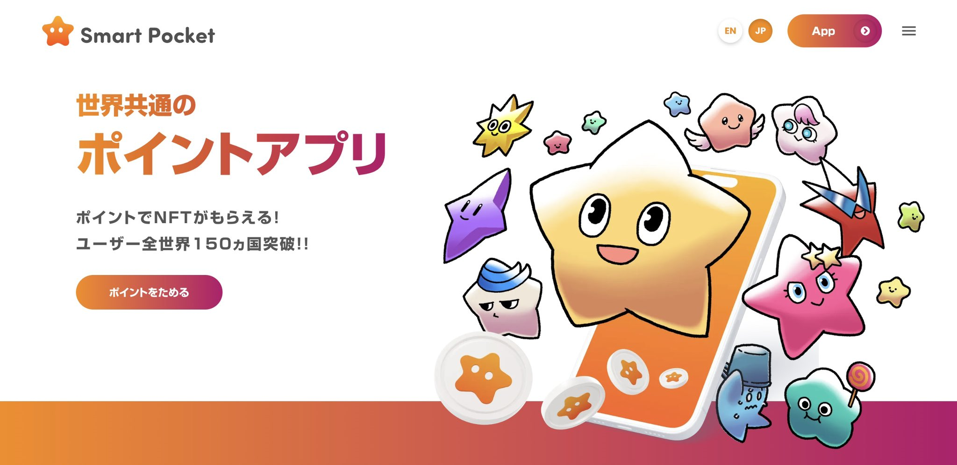
mako
Tôi hiểu rồi.Cảm ơn.Nhân tiện, POI là gì?Ví dụ, tôi thường sử dụng nó để mua sắm hàng ngày, chẳng hạn như Matsukiyo hoặc Rakuten.Tôi chưa bao giờ có ý thức gì cả, nhưng chắc chắn không có POI nào có thể được sử dụng trên khắp thế giới.Có phải về Amazon không?
Yuda
Chà, tôi nghĩ nó khá nhỏ.Tôi nghĩ rằng Amazon cũng có một số hạn chế, chẳng hạn như chỉ sử dụng các điểm trên Amazon, nhưng như một cơ chế để suy nghĩ, từ các điểm trong SmartPocket bằng cách thay thế chúng bằng mã thông báo, thế giới trên toàn thế giới. Tôi hy vọng sẽ truyền bá nó Tất cả cùng một lúc ở một nơi có thể được sử dụng trên các sàn giao dịch.
mako
Có, sau đó, điểm mà bạn có thể nhận được với SmartPocket là một mã thông báo?Hoặc định dạng khác?
Yuda
Cả hai.Cảm giác như bạn có thể kiếm được điểm đầu tiên.Nó vẫn là một ứng dụng web và đó là đăng ký ứng dụng và đăng ký ứng dụng beta, nhưng sau một thời gian, nó sẽ là một bản phát hành ứng dụng chính thức trên iOS hoặc Google Play, vì vậy hãy xếp hạng các điểm. Rất nhiều chức năng.
mako
Tôi hiểu rồi.Có vẻ như iOS có thể được thực hiện với một chuyến bay thử nghiệm.Sau đó, ở giai đoạn đầu, nơi bạn chỉ có thể sử dụng ứng dụng thử nghiệm ở ứng dụng web và giai đoạn bay thử nghiệm, bạn đã có 17 ngôn ngữ chưa?
Yuda
Tôi đồng ý.Hiện tại, nó vẫn còn trước, nhưng nhiều người vẫn đang đến.
Đi đến chăn!!!
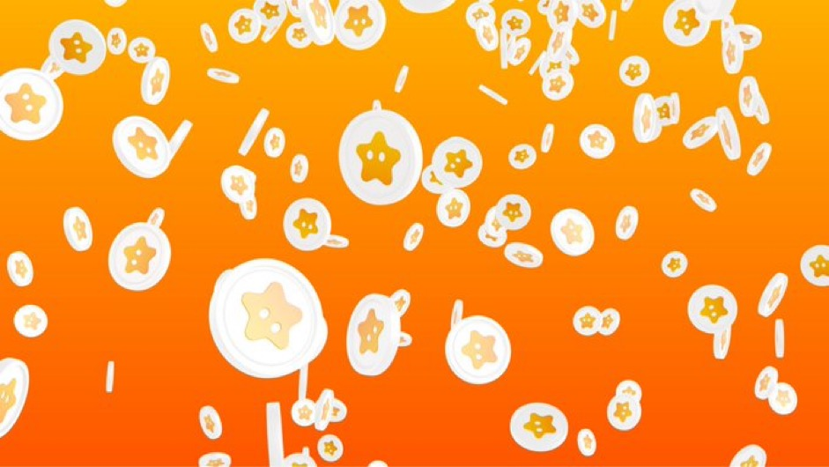
mako
Khi nào điều này được công bố ban đầu?
Yuda
Bản thân SmartPocket đã được tiết lộ vào ngày 19 tháng 9 năm 2023.
mako
Sau đó, nó vẫn chưa một năm.
Yuda
Vào thời điểm đó, bản thân ứng dụng web vẫn chưa xuất hiện và nó hơi giống với thông báo về một lời trêu ghẹo video, nhưng sau đó, ứng dụng web xuất hiện muộn hơn một chút.Vì vậy, nó chưa vượt qua quá nhiều.
mako
Đúng rồi.Vì vậy, đó là một ứng dụng khá mới trong tương lai.
Yuda
Tôi đồng ý.Nó vẫn giống như một món đồ chơi, nhưng sau khi ứng dụng chính thức ra mắt, chúng tôi dự định thực hiện nhiều chức năng hơn.
mako
Tôi hiểu rồi.Cảm ơn.Nó hoàn hảo về thời gian.Từ đây trở đi, nó sẽ là một vệt mờ, rất nhiều người đến với tiền điện tử.
Yuda
Vì nó đã trở thành một thị trường kỳ diệu về thời gian, tôi nghĩ rằng đó sẽ là thời gian để phấn khích trở lại.Tôi đang cố gắng hết sức để làm cho nó trông giống như một sự kiện lễ hội.
mako
Cảm ơn.Nhân tiện, trong khi nghe câu chuyện bây giờ, tôi tự hỏi liệu có một cuộc thi có tên là cạnh tranh với dịch vụ này.Những gì tôi đã thấy một thời gian trước, có một dịch vụ sẽ cung cấp cho bạn khoảng 0,00.000 1 và 10 yên hoặc 50 yên nếu bạn nhìn vào quảng cáo trên ứng dụng điện thoại thông minh và nếu bạn sử dụng nó bằng đồng yên Nhật.Ví dụ, đó là một dịch vụ dường như nhận được 1000 yên nếu bạn nhận được một ít tiền, chẳng hạn như nhập một số thuê bao, nhận bảo hiểm thông qua ứng dụng hoặc nhận được một ít tiền, nhưng tôi không thể nghĩ ra điều đó. Có Một cuộc thi hoặc các dự án tương tự trên điện thoại thông minh và trực tuyến?
Yuda
Đó là một chút khác biệt, nhưng ở điểm, ví dụ, Jica.Nếu bạn có một năng lượng cụ thể, bạn có thể tích lũy điểm, nhưng tôi nghĩ đó là về nó.Có nhiều dự án sử dụng các chương trình điểm trong thời gian ngắn và có nhiều điều chỉ còn trước Tokenronche, nhưng hiện tại, chủ đề chính là điểm chung thế giới. Tôi nghĩ rằng bạn chưa thấy nó.
mako
Nếu có các đối thủ khác và có những điểm để phân biệt, đó sẽ là một hỗ trợ đa ngôn ngữ hoặc loại địa điểm đó?
Đăng ký dễ dàng!Google cũng ổn!
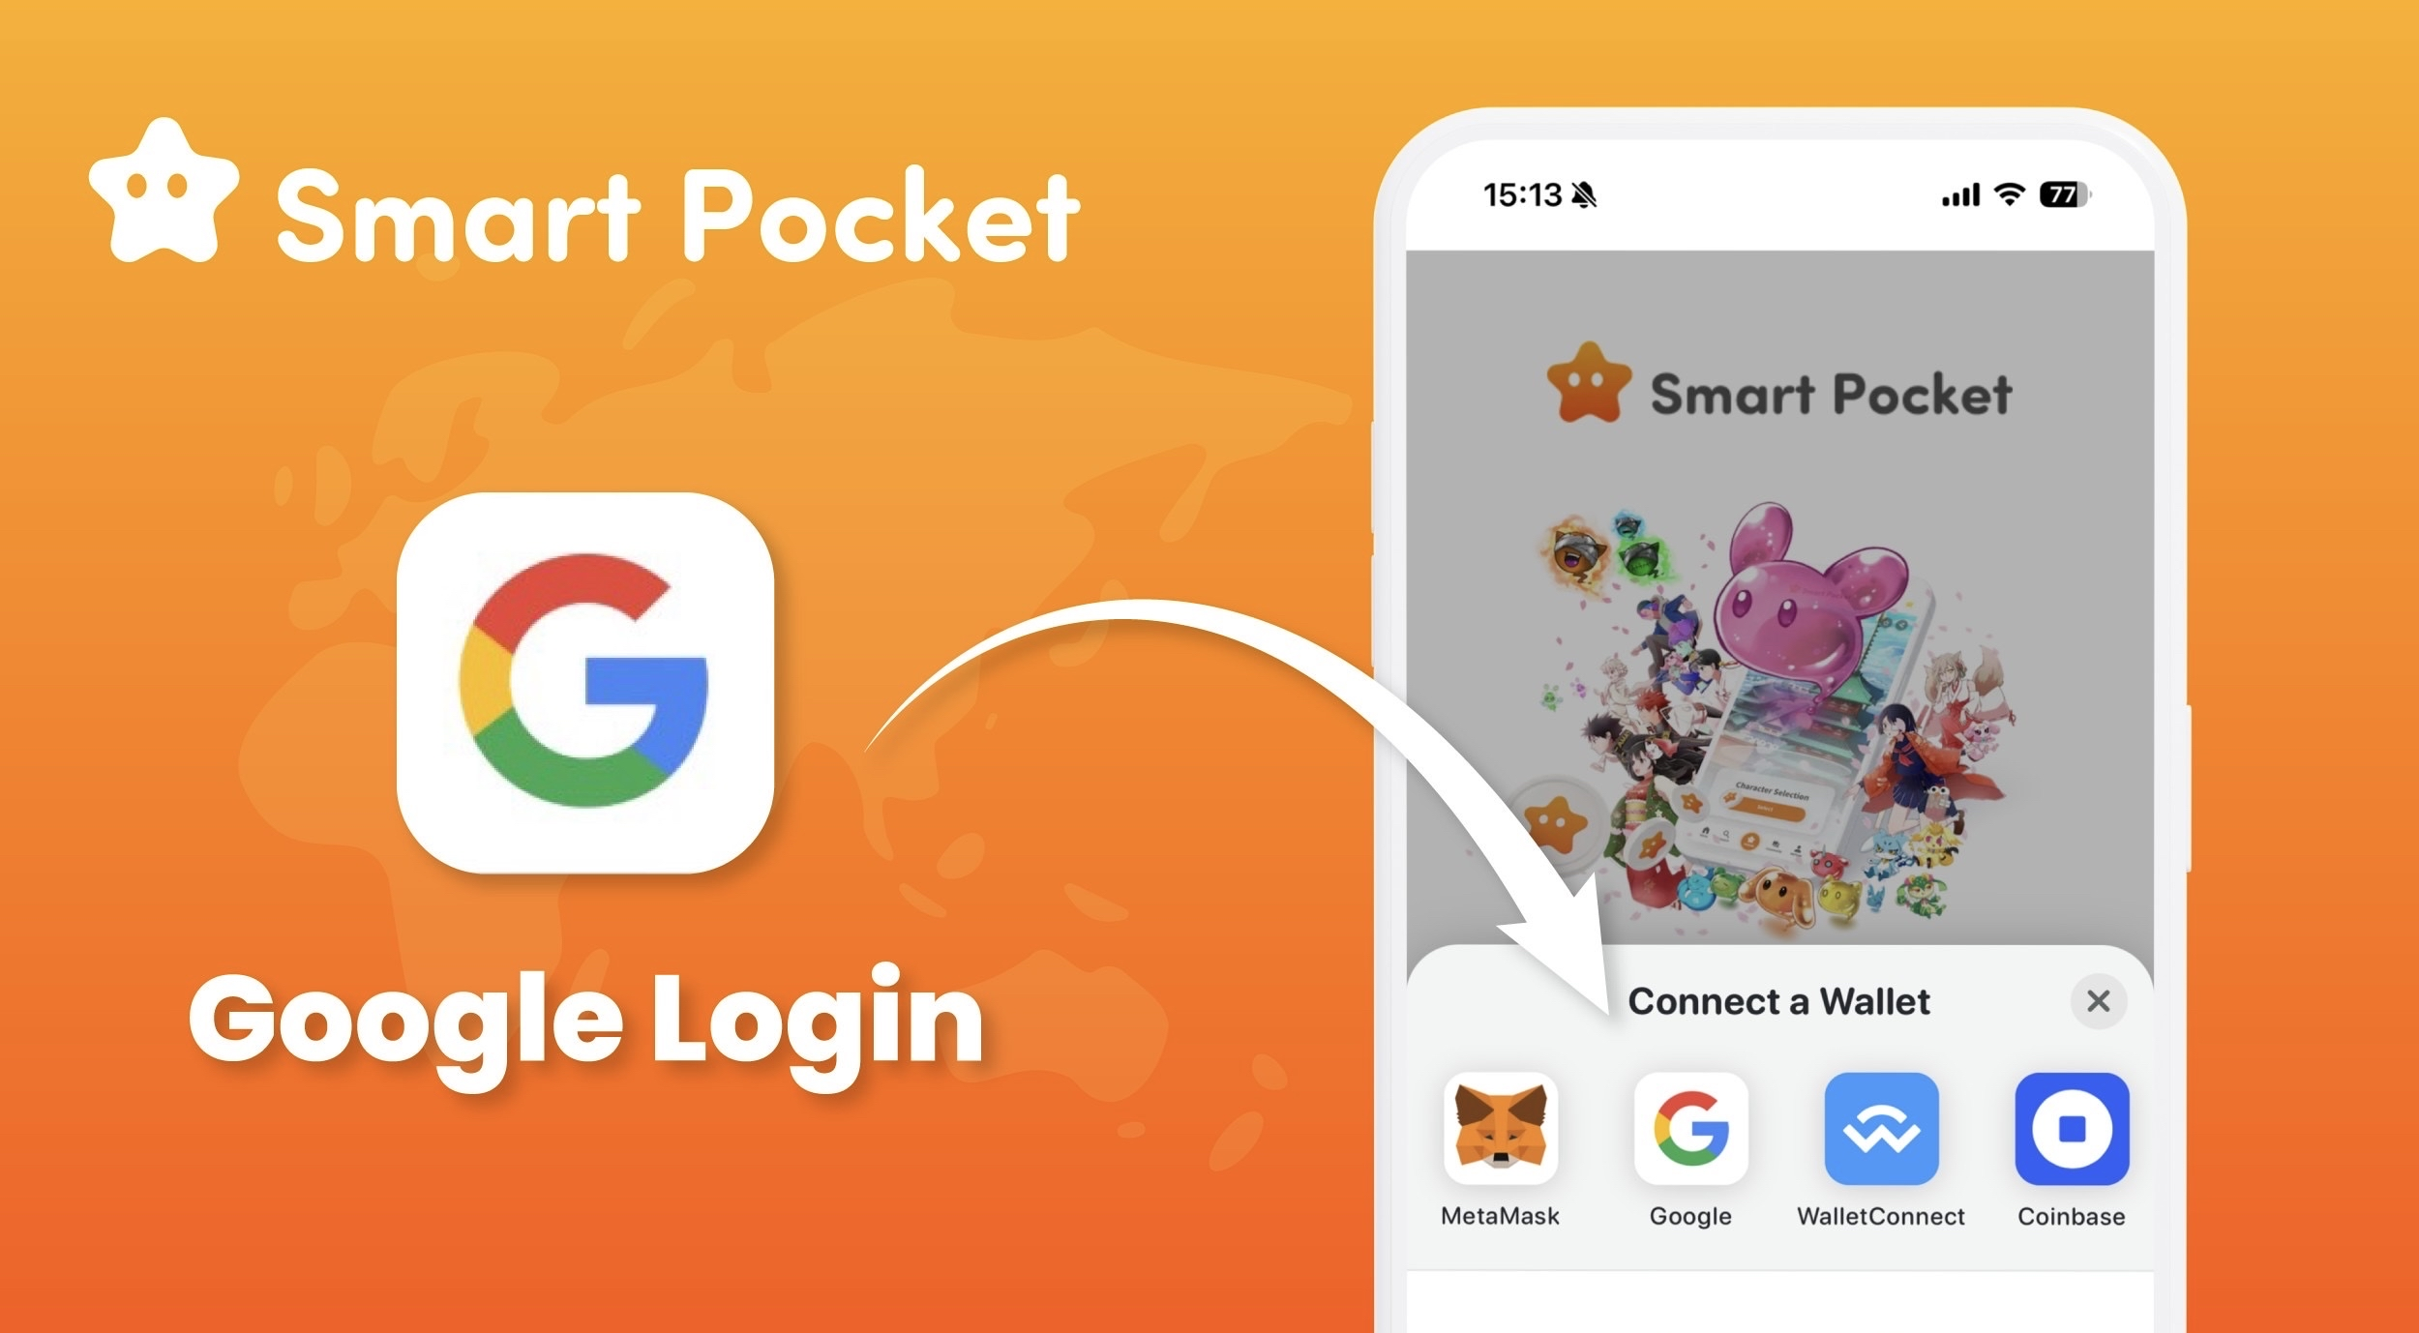
Yuda
Tôi đồng ý.Ngoài ra, bạn có thể đăng nhập bằng mặt nạ meta tại thời điểm đăng nhập, nhưng nó cũng có chức năng có thể đăng nhập với Google. Ví dụ: ngay cả khi bạn không có ví, nếu bạn có tài khoản Google, Bạn sẽ đăng nhập vào ứng dụng trước. Cũng có thể tích lũy điểm.Ở cửa sổ đầu tiên, tôi nghĩ rằng thực tế là bạn có thể tích lũy điểm mà không cần sử dụng mặt nạ meta đột nhiên là có nhiều người tham gia.
mako
Vâng đúng vậy.Tôi đoán là ổn khi xác thực với một ví như mặt nạ meta, nhưng vui lòng kết nối với metamask đột ngột mà không làm gì cả. Nếu bạn được nói, bạn sẽ bị hỏng.
Yuda
Tôi đồng ý.Khi tôi cố gắng làm điều đó, nếu chỉ có Metamask xuất hiện dưới dạng tùy chọn đăng nhập, đây là gì?Đó là lý do tại sao tôi vấp ngã ở đó.Khi tôi chạm vào thế giới này lần đầu tiên xung quanh tôi và bắt đầu với một mặt nạ meta đột ngột, vẫn còn nhiều người cảm thấy hơi khó khăn, vì vậy nếu bạn có tùy chọn Google bên cạnh mặt nạ meta, Google sẽ được sử dụng hàng ngày cơ sở. Tôi nghĩ rằng có nhiều người, vì vậy tôi nghĩ đó là một điểm mà bạn có thể trải rộng cửa sổ.
mako
Vâng đúng vậy.Ngay cả khi bạn cố gắng tạo ra một mặt nạ meta tốt mà không bị hỏng, xin vui lòng chuẩn bị giấy từ đó, viết một cụm từ hạt giống và không bao giờ hiển thị nó xung quanh.
Yuda
Tôi đồng ý.Vì vậy, tôi nghĩ rằng bạn sẽ bỏ việc vào thời điểm đó hoặc có được hình ảnh của một cái gì đó khó khăn.Tôi nghĩ rằng điều quan trọng là nó dễ dàng như thế nào để thể hiện nó.Vì vậy, chúng tôi không gọi nó là một ví, nhưng giúp mọi người trở nên quen thuộc.Nếu bạn là một túi, bạn sẽ luôn làm theo quần của bạn, vì vậy tôi cảm thấy gần gũi hơn một chút.
mako
Vâng đúng vậy.Rốt cuộc, khó khăn hơn để phá vỡ ở nơi đầu tiên ở nơi đầu tiên, rất khó để phá vỡ, hoặc nó khó khăn và thất vọng.Rốt cuộc, nếu bạn yêu cầu xác thực ví ngay từ đầu, nếu 100 người quan tâm, tôi nghĩ rằng có lẽ không có ai có thể đi đến cuối cùng.
Yuda
Tôi đồng ý.Nếu lúc đầu khó khăn, tỷ lệ nhập cảnh sẽ thấp hơn đáng kể, vì vậy nếu lần đầu tiên bạn giới thiệu SmartPocket cho bạn bè, tôi nghĩ rằng nếu bạn cố gắng làm điều đó trên Google trước, tỷ lệ tham gia sẽ tăng lên. Khi các điểm tích lũy, Bạn sẽ muốn hỗ trợ dự án, và bạn sẽ ngày càng trở nên gắn bó hơn và tôi nghĩ rằng nó sẽ không còn chống lại ngành công nghiệp này.
mako
Nếu bạn có nhiều điểm và khi bạn muốn thay thế nó bằng mã thông báo và thử sử dụng nó theo nhiều cách khác nhau, tôi nghĩ rằng các nhiệm vụ khác nhau sẽ khá bị hỏng, nhưng không, nhưng SmartPocket trong vài nghìn yên. Tôi nghĩ nó đáng giá Nó.
Yuda
Tôi đồng ý.Tôi không thể từ bỏ.
mako
Hơn nữa, tình huống vứt bỏ những gì bạn luôn nhận được, thay vì làm một cái gì đó, khá cảm động về mặt tâm lý.
Yuda
Nó cảm thấy như một điều tiêu cực hơn là một điểm cộng.Nếu có một cái gì đó đáng giá, tôi nghĩ rằng số lượng nỗ lực sẽ thay đổi đáng kể.
mako
Vâng, vâng, tôi thấy.Cảm ơn.Tôi đồng ý.Tôi cũng khá tan vỡ ở người đầu tiên.Và tại thời điểm đó, chưa có quá nhiều cộng đồng, và có rất ít nơi để lắng nghe.Từ giờ trở đi, blemade tiếp theo, tiếp theo, nó đã ở trong?Tôi nghĩ rằng nhiều người sẽ tham gia vào tương lai, nhưng với tư cách là một nhà điều hành kinh doanh làm Web3, tôi muốn càng nhiều người càng tốt.
Yuda
Tôi đồng ý.Tôi nghĩ rằng ngành công nghiệp này đã quan tâm đến nhiều rào cản khác nhau, vì vậy tôi nghĩ rằng có khá nhiều người đã bỏ lỡ nó, vì vậy hãy chọn mọi người mà không đặt tất cả. Tôi muốn thực hiện trạng thái mà mọi người có thể tham gia vào Thế giới trước khi Bloomers hoàn toàn tránh đường.
mako
Tôi đồng ý.Gần đây, nó đã khá tiên tiến và sinh viên đang làm NISA, v.v., vì vậy so với thị trường Blur trước đó, có lẽ có rất ít rào cản tâm lý đối với chính khoản đầu tư, hay đúng hơn, nó là khủng khiếp. Nó đang trở thành một cảm giác.
Yuda
Vâng, tình hình đang trở nên như vậy.
mako
Vâng.Không phải đồng yên Nhật rơi?Nó dường như là yuu, cuối cùng nó đã sụp đổ để thế giới sẽ bị ảnh hưởng.Nó giống như một mất mát được sinh ra trong khi BTC đang làm rất nhiều, vì vậy tôi nghĩ sẽ rất tuyệt nếu chúng ta có thể cải thiện nó.
mako
Chà, bây giờ, bạn nên đến mức trung bình của NISA và Nikkei.
Từ 5 tuổi
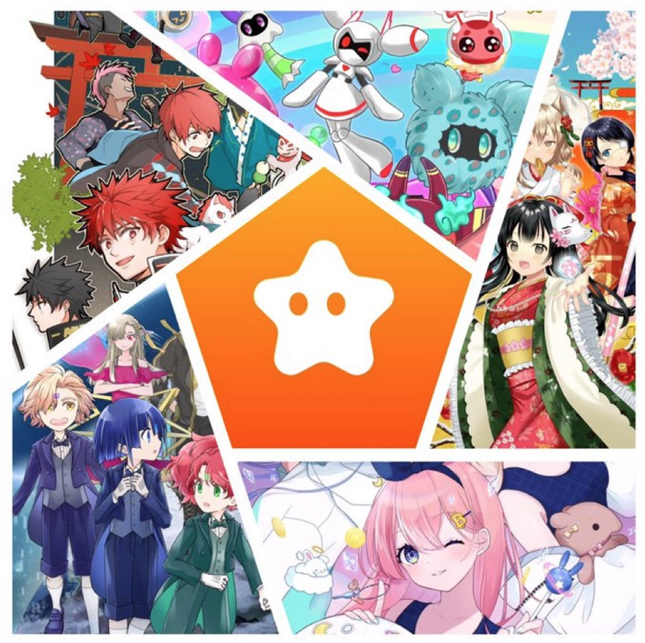
Tôi sẽ trở thành anh hùng của Trái đất với sp🌏🌟 https://twitter.com/yudaceo/status/1758151339702673646?ref_src=twsrc 24B2491020FE449CC94177638444FBD46D701%7ctwcon%5es1_ & ref_url= https%3a%2f%2fnote.com%2fpreview%2FNBE261D7CA12C%3FPREV_ACCESS_KEY%3D1BDD350BA4B41B14DBF08E33771F45C8
Yuda
Tôi đồng ý.Tôi muốn có thể biết ngành công nghiệp này càng nhiều càng tốt.Rốt cuộc, nó dễ dàng như thế nào khi bạn bắt đầu và ngoài việc sử dụng các ký tự hoặc manga, rất khó để đọc sách giáo khoa, nhưng nếu bạn học trong truyện tranh, chúng tôi nghĩ rằng nó sẽ khá dễ dàng để vào Manga và hoạt hình mà tôi làm, và tôi muốn tạo ra các blockchains, v.v. cho thế hệ trẻ càng nhiều càng tốt.Rốt cuộc, khi nói đến việc chạy các ứng dụng và mã thông báo trong một thời gian dài, trẻ em sẽ lớn lên sẽ nhận thức được và khi trẻ lớn lên, ứng dụng chính, mã thông báo và mã thông báo. Tôi muốn cung cấp càng nhiều càng tốt để tôi có thể đảm nhận vị trí của điểm.Tôi nghĩ rằng đây là lớp chính nhất, và Facebook và những người khác đã lan rộng giữa các sinh viên đại học.Từ thời điểm đó, khi một sinh viên tốt nghiệp đại học trở thành một người trưởng thành, nó đã trở thành ứng dụng chính và đưa thế giới.Ví dụ, thật khó để tưởng tượng hình ảnh của một Bitcoin 5 -yar với Bitcoin, nhưng bạn có thể tưởng tượng rằng một đứa trẻ 5 tuổi đọc một bộ truyện tranh hoặc báo cáo để có được điểm.Có lẽ số lượng người nắm giữ lớn hơn bitcoin và tôi nghĩ rằng chúng ta có thể tạo ra các mã thông báo và các điểm được công nhận hơn Bitcoin.Tôi nghĩ rằng nếu điều đó xảy ra, bạn có thể đạt được một điều lớn như "Satoshi".
mako
Vâng đúng vậy.Gần đây, 5 -Year -old có iPad bình thường như YouTube.
Yuda
Tôi đã rất tiên tiến từ khi còn nhỏ.Nó giống như sử dụng một thứ mới ngay lập tức, chẳng hạn như tìm kiếm tìm kiếm, như bạn không thể tưởng tượng trong thời đại của chúng ta.Ngoài ra, số lượng các thế hệ kỹ sư blockchain trẻ đang tăng lên, và những người tuyệt vời sẽ xuất hiện ngày càng nhiều, vì vậy đây là một chủ đề quan trọng để có thể liên quan đến thế hệ trẻ hơn chúng ta. Tôi nghĩ đó là một.
mako
Sau đó, bạn có nhiều manga do Japandao cung cấp, ví dụ, blockchain là gì và nội dung liên quan đến web3 là gì?
Yuda
Tôi đồng ý.Ví dụ, tôi là một nhân vật có tên là "Amato" và nhân vật biểu tượng của tôi, nhưng Amato chứa một câu chuyện về các metavers, và như một câu chuyện, tôi hiện đang làm việc chăm chỉ để đánh bại con quái vật trên The Metaverse. Đó là một cảm giác tiến bộ, Nhưng dưới hình thức đó, Metaverse được biết đến trong Manga, ví dụ, trong tính cách của các cô gái tên là "Kagura", nó là một chủ đề của văn hóa Nhật Bản như Kimono, ví dụ, hoa anh đào và đậu. Ngoài ra còn có một bộ truyện tranh " Niji "bởi vì có vẻ như các sự kiện và sự kiện của Nhật Bản được chuyển đến trong truyện tranh, nhưng có nhiều quái vật khác nhau từ nhiều quái vật khác nhau trong bảy màu. Tôi nghĩ, ví dụ, tôi nghĩ có nhiều quái vật khác nhau như Pokemon, nhưng chúng tôi có bảy quái vật được gọi là Niji Các bạn, và trong tương lai, chúng tôi hy vọng rằng chúng ta nên đan xen những điều khác nhau về Web3. Masu.Tôi không có ý định học cho trẻ em, nhưng tôi không biết, nhưng tôi không biết, nhưng tôi nghĩ rằng tôi có thể nhớ văn hóa truyền thống Nhật Bản trong não mà không biết điều đó. cũng được kết hợp vào manga.
mako
Tôi đồng ý.Rốt cuộc, làm mọi việc là hoàn toàn muộn, nhưng không còn quá sớm.
Yuda
Đúng rồi.Ví dụ, ngay cả khi bạn đọc một bộ truyện tranh năm tuổi và chạm vào ngôn ngữ, chỉ cần biết từ blockchain sẽ giúp bạn đóng góp cho ngành công nghiệp này càng sớm càng tốt. Metavers.
mako
Vâng, về nguyên tắc, về nguyên tắc, nội dung là nội dung có thể được hiểu bởi trẻ em 5 tuổi hoặc một tuổi như vậy, và 20 năm, 30 tuổi so với những đứa trẻ đó, dự án đang mong chờ dự án như một toàn bộ. Đó là?
Yuda
Tôi đồng ý.Rốt cuộc, tôi vẫn thích những nhân vật tôi thấy khi còn nhỏ và tôi vẫn trang trí các nhân vật của các nhân vật tôi thấy trong thời thơ ấu ngay cả khi tôi nhìn thấy chúng, và các nhân vật và hình ảnh động tôi thấy khi tôi còn là một đứa trẻ. Hãy nghĩ rằng ngay cả khi bạn lớn lên, bạn sẽ thích các nhân vật bạn đã thấy với con bạn, vì vậy tôi muốn có thể quay các thế hệ theo cách đó.
mako
Chà, tôi vẫn khóc khi nhìn thấy Doraemon.
Yuda
Đúng rồi.Rốt cuộc, tôi nghĩ rằng thật dễ dàng để nhìn thấy nhiều hơn một thời gian dài trước đây.
mako
Vâng, ngược lại, tôi đoán đó là một chút vì tôi đã trở thành người lớn.
Yuda
Bạn có thể hiểu thêm.
mako
Vâng, tình yêu của mẹ bạn.
Yuda
Tôi nhận thấy sâu hơn, và nó đến và dẫn đến sự phấn khích, vì vậy tôi nghĩ rằng có một số người đã lớn lên bây giờ và trở nên tốt hơn, vì vậy tôi có thể tận hưởng nó với cha mẹ và con cái. Rốt cuộc, tôi nghĩ rằng nó sẽ trở nên mạnh mẽ hơn trong tương lai, vì vậy tôi nghĩ rằng đó là nội dung có thể được yêu thích vượt ra ngoài một thế hệ như vậy, chẳng hạn như giao tiếp với cha mẹ và con cái, vì vậy chúng tôi sẽ học nó. Tôi nghĩ rằng nó sẽ dẫn đến nội dung có thể được cha mẹ yêu thích và trẻ em, và ví dụ, nó sẽ dẫn đến một phụ huynh -child một mã thông báo dựa trên blockchain.
mako
Mã thông báo năm mới rất nóng.Nó dường như là yuu.Chúng tôi mong muốn có thể khiến trẻ em tương tác với nhau bằng cách làm điểm và mã thông báo.Mako đúng.Sẽ rất thú vị nếu cha mẹ và con cái muốn làm điều đó cùng nhau cho đến khi khai thuế cuối cùng.Tôi nghĩ rằng bạn sẽ cảm thấy như bạn có thể học nhiều hơn trường học.Mako là tốt.Tôi biết làm thế nào để nộp tờ khai thuế cuối cùng.Nó giống như 10 tuổi.
Yuda
Tôi đồng ý.Tôi nghĩ rằng đó là một kiến ​​thức mà tôi chưa từng có trước đây, vì vậy tôi nghĩ rằng đó là một tình huống rất tốt mà thời gian chạm nhanh hơn nhờ blockchain, v.v.
Nhận siêu hiếm "bỏ túi NFT"!!!
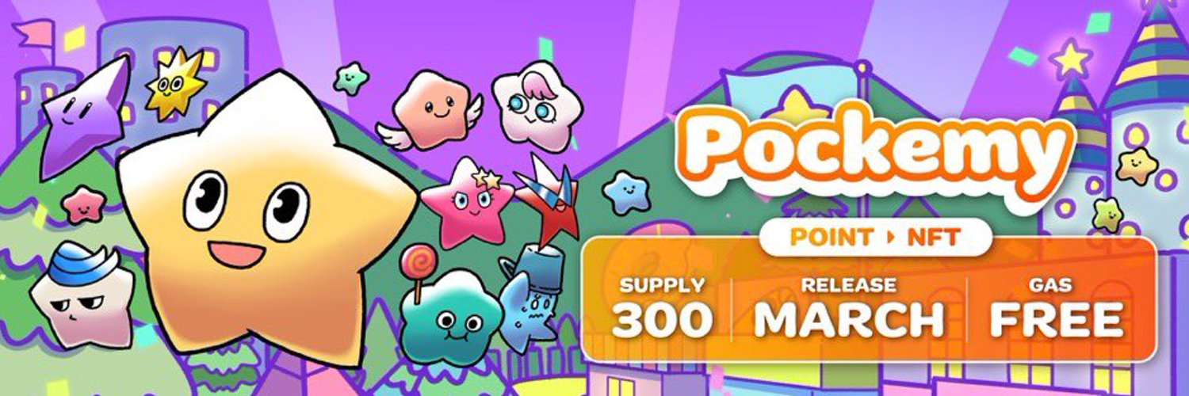
Nếu bạn quan tâm, bài viết này được khuyến nghị https://note.com/smapockesolution/n/n57e596c68b92
mako
Vâng, cảm ơn.SmartPocket, như tôi đã đề cập trước đó, hiện đang ra mắt với một ứng dụng web và điện thoại thông minh có ứng dụng thử nghiệm, vì vậy tôi nghĩ rằng đó là một dự án trong tương lai, nhưng trong lộ trình tương lai, một cái gì đó là một lịch trình gần đây. Có bất cứ điều gì bạn kế hoạch để làm?
Yuda
Đúng.Tôi hiện đang công bố nhân vật chính thức của SmartPocket có tên là "Pockemy", nhưng tôi sẽ xuất bản các hoạt hình gần đây và thực hiện các sự kiện như chỉ có thể tạo ra NFT trong tương lai, vì vậy nội dung điểm đầu tiên là chính thức. Chúng tôi cũng đã công bố một sự kiện rằng Có thể có được NFT, và bằng cách có được NFT và đặt cược nó, nó sẽ dẫn đến một mã thông báo túi thông minh.
mako
Bạn có nhận được FT bằng cách cung cấp thanh khoản NFT không?
Yuda
Tôi đồng ý.Khi mua và bán NFT, nó hơi giống Rakuten điểm khi mua và bán NFT, nhưng nó trông hơi giống Rakuten Points, nhưng điểm mua và bán như vậy. Chúng tôi dự định thực hiện một cơ chế có thể được tăng cường đều đặn.
mako
Vâng vâng.Nhân tiện, ngôi sao màu vàng này có ở phía bên phải của nền của tài khoản X -official X -off chính thức của x -official X của SmartPocket không?
Yuda
Đúng vậy, đúng vậy.Ngoài ra còn có màu vàng, hồng hoặc một chút các nhân vật khác,
mako
Đây có phải là tất cả túi?
Yuda
Nó giống như túi và bạn bè.Có nhiều khái niệm khác nhau, chẳng hạn như Tsuntsun và Aniki.
mako
Có một cái gì đó giống như một người anh trai.
Yuda
Đúng rồi.Tôi nghĩ rằng đó là cách dễ hiểu nhất trong nháy mắt.Với cảm giác đó, cảm giác như có nhiều nhân vật bỏ túi và bạn bè khác nhau.
mako
Đúng nó tốt.Tôi thực sự thích những thiết kế nhớ các trò chơi tôi đang làm khi còn nhỏ.dễ thương.
Yuda
Cảm ơn.Đó là một nhân vật cảm thấy như một sự quen thuộc ngay cả đối với trẻ em.
mako
NFT của túi này xuất hiện.
Yuda
Tôi đồng ý.Nó vẫn sẽ là một thông báo trong tương lai, nhưng các chi tiết sẽ được tiết lộ.
mako
Nó vẫn còn ở đâu và làm thế nào để làm điều đó và làm thế nào để thoát ra?
Yuda
Tôi đồng ý.Hiện tại, nguồn cung là 300, nó khá nhỏ và nó có một chút báo chí nhanh chóng, nhưng ngoài Pocketmy, những người sáng tạo từ khắp Nhật Bản đang lên kế hoạch tham gia và tiến hành, và nội dung gốc ngày càng nhiều. Ra, nhưng cái đầu tiên giống như túi.
mako
Vâng vâng.Đó là túi mạnh nhất của phần đầu tiên.
Yuda
Cảm ơn.Phí gas là miễn phí, vì vậy bạn chỉ có thể đúc với điểm.
mako
Sau đó, với một chuỗi tắt.Không sao nếu bạn không hoàn toàn hiểu web3 mà không có hóa đơn gas.
Yuda
Tôi đồng ý.Không sao nếu bạn có điểm, và bạn không phải gas.
mako
Tôi hiểu rồi.Sau tất cả nó là gì?Tôi nghĩ rằng NFT là một lĩnh vực vừa mới bắt đầu khá nhiều trong các hầm mộ, vì vậy tôi rất biết ơn về không có khí đốt.
Yuda
Tôi đồng ý.Rốt cuộc, tôi quan tâm đến cộng đồng đầu tiên và tôi cảm thấy muốn hỏi, vì vậy mọi người đều quan tâm đến hóa đơn gas, vì vậy chúng tôi muốn càng nhiều người càng tốt, vì vậy tôi đã làm cho nó cảm thấy thoải mái.
mako
Cảm ơn.Một lần nữa, bản thân SmartPocket là một hệ thống điểm và điểm đó có thể được trao đổi cho các mã thông báo sau đó thông qua việc giữ NFT.
Yuda
Tôi đồng ý.Chúng tôi đã có được mã thông báo tại các sự kiện khác nhau và chúng tôi đang lên kế hoạch cho một sự kiện cho các điểm thả không khí và mã thông báo lên bảng xếp hạng hàng đầu trong bảng xếp hạng và chúng tôi đang lên kế hoạch cho nhiều mã thông báo khác với mã thông báo SP. Vì chúng tôi sẽ làm việc cùng với dự án, nó sẽ đi ra trong tương lai.Như một hình ảnh, tôi nghĩ rằng các ứng dụng khác nhau ngày càng xuất phát từ Apple Store, nhưng theo cách tương tự, SmartPocket đang tưởng tượng rằng sẽ có nhiều mã thông báo mới hơn.
Tầm nhìn tuyệt vời của BTC! SP
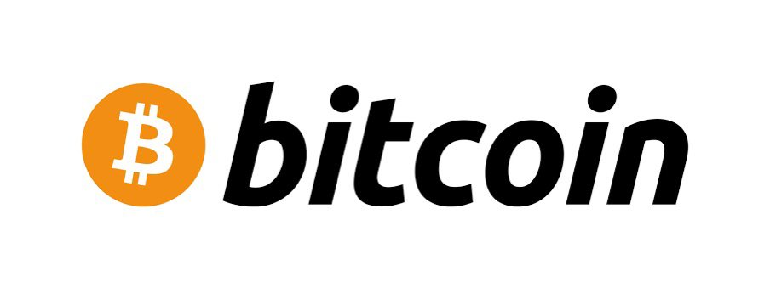
MỘT
Vâng, vâng, hình ảnh ban đầu là khi tôi kiếm được điểm với SmartPocket, có vẻ như tôi có thể trao đổi nó cho một mã thông báo cụ thể, nhưng đó không phải là trường hợp. Một dự án liên kết với các SmartPockets khác nhau.
Yuda
Vâng, nó trông như vậy.Lúc đầu, đó là mã thông báo SP, nhưng tôi đang nói về nhiều nơi khác nhau cho tương lai.Ví dụ, tôi đang nghĩ đến việc thực hiện một sự kiện có thể nhận được mã thông báo bằng cách trả lời một bài kiểm tra, nhưng như một hình ảnh, tôi nghĩ rằng có nhiều người có bitcoin, nhưng tôi có bitcoin. Tuy nhiên, tôi cảm thấy rằng Có khá nhiều người chưa bao giờ đọc tờ giấy trắng.Rốt cuộc, khi mua cổ phiếu, tôi nghĩ rằng Tesla là một công ty bán Tesla, ví dụ, những gì Rakuten đang làm, và sau đó có một cổ phiếu, nhưng mã thông báo. Tôi không biết nhiều về nó, tôi biết Bitcoin, nhưng tôi Không biết tờ giấy trắng chưa từng thấy gì, và tôi không biết các mã thông báo mới là gì. Tôi nghĩ có một số người, vì vậy tôi đã đọc tờ giấy trắng và cuối cùng đã đưa ra một bài kiểm tra, và bạn có thể xem bạn có thể xem nếu bạn có thể xem Có thể đọc giấy trắng đúng cách trong bài kiểm tra, để bạn có thể nhận được một mã thông báo mới cho người trả lời câu đố một cách chính xác. Tôi muốn thực hiện cách phân phối mã thông báo để bạn có thể đọc giấy trắng đúng cách với Smapke.
mako
Vâng, điều đó tốt.Rốt cuộc, từ phía dự án, giấy trắng là rất quan trọng và tôi muốn bạn đọc nó, nhưng gần đây, giống như một paber nhẹ, nó có bức tranh đó và nó dễ đọc hơn. Tuy nhiên, tôi đã đọc Bitcoin White Giấy một chút, nhưng nó xuất hiện rất nhiều toán học lạ.
Yuda
Nó hơi khó khăn.
mako
Có một số nơi dường như chỉ được đọc và đọc ở đầu và cuối cùng, vì vậy những điều đơn giản nhất trong các trò chơi, đặc biệt là trong trò chơi, nhưng tôi không nghĩ vậy.
Yuda
Nội dung là khó khăn.
mako
Trong số đó, nếu bạn có thể nhận được điểm trong bài kiểm tra, thật tốt khi làm quen với dự án.Tôi nghĩ rằng giấy trắng là nguồn thông tin cuối cùng.
Yuda
Tôi sẽ thực hiện một cơ chế cho phép bạn biết đúng.
mako
Tôi hiểu rồi.Cảm ơn.Vì vậy, điểm SP xuất phát từ bản thân SmartPocket không được sử dụng trong on -fin, mà chỉ đơn giản là một điểm có thể được sử dụng trong túi thông minh?
Yuda
Tôi đồng ý.Điểm là một điểm tắt.
mako
Vâng, vâng, bạn có kế hoạch lấy một số mã thông báo từ chính SmartPocket không?
Yuda
Tôi đồng ý.SmartPocket sẽ có mã thông báo SP, mã thông báo SP, mã thông báo xã hội.
mako
Nó có phải là một mã thông báo trên không?
Yuda
Vâng, đây là một on -character.Ngay bây giờ, đó chỉ là điểm tắt, nhưng chúng tôi dự định liệt kê nó dưới dạng mã thông báo ON -ENE.
mako
Vâng, từ đó, tôi không biết đó là năm 2024 hay 2025, nhưng việc bán mã thông báo đã bắt đầu và có vẻ như bạn có thể mua nó trên một cuộc trao đổi.
Yuda
Tôi đồng ý.Nó có một hình ảnh như vậy.Vì vậy, thậm chí nhiều người hơn số lượng người dùng hiện tại sẽ là người nắm giữ và cộng đồng sẽ được mở rộng ngày càng nhiều.
mako
Vâng, sau đó, trước hết, đó là giai đoạn thực hiện lối vào.Làm thế nào những người chỉ có một đồng yên Nhật Bản bằng cách nào đó sẽ đến gần Web3.
Yuda
Chà, bởi vì nó là đăng ký trước, nó giống như làm cho căn cứ đầu tiên ở đó, nhưng tại thời điểm này, nó đã lan sang 150 quốc gia đến một mức độ nào đó.Ví dụ, trong tương lai, chúng tôi dự định bắt đầu một chức năng để nhận điểm cho nhau bằng cách mời vào ứng dụng và đó là một quốc gia chỉ có 100 người dùng, ví dụ, bằng cách sử dụng chức năng mời ở một đoạn đường. Một số điều, nhưng bây giờ tiền điện tử đang trở nên phấn khích, vì vậy 100 người làm việc trên nhiều người khác nhau và sử dụng SmartPocket làm cửa sổ cho sự tham gia. Tôi nghĩ rằng nó sẽ lan rộng hơn và nhiều hơn.
mako
Vâng, nhưng nó thật tuyệt vời.Có ít nhất 100 người.
Yuda
Vâng, đó là về nó.Lớn nhất là Nhật Bản, Đông Nam Á, Indonesia, Việt Nam và Nigeria, và từ đó, cảm giác như nó đã lan rộng khá nhiều trên khắp thế giới, như Đức, Hoa Kỳ và Iran.Nếu bạn đọc nó một chút, có khoảng 150, vì vậy phải mất rất nhiều thời gian.Có những quốc gia mà tôi chưa bao giờ nghe nói, và nó đã trở thành một nghiên cứu của đất nước.
mako
Vâng đúng vậy.Rốt cuộc, tôi nghĩ rằng có nhiều dự án đầu tiên của Nhật Bản ở Nhật Bản, nhưng ở khu vực Đông Nam Á, có lẽ có nhiều khu vực mà việc tiếp cận các ngân hàng là không đủ.
Yuda
Vâng, nó là một khu vực khó sử dụng.
mako
Đó là lý do tại sao chuyển thể Web3 là tuyệt vời.
Yuda
Tôi đồng ý.Vì vậy, có nhiều người được công nhận nhất, có khoảng 90 % trong cả nước và nhiều người đang tham gia với một tâm trí rất nhiệt tình cho tiền điện tử, vì vậy những người đang tự học rất nhiều. Đó là một ấn tượng mà Có khá nhiều.
mako
Chà, Bitget cũng được vận hành trên khắp thế giới và tôi cho phép nhân viên ở các quốc gia khác ở Đông Nam Á hoặc Châu Phi có một bức ảnh của các quốc gia khác, nhưng có tất cả các cuộc họp mặt ở trường.Có những người điên cuồng.
Yuda
Đúng rồi.
mako
Vâng, tôi nghĩ rằng Nhật Bản đã tăng khá nhiều trong dân số mật mã gần đây, nhưng nếu bạn nói rằng bạn đang làm tiền ảo với gia đình hoặc bạn bè không liên quan gì đến mật mã,。Như một cơn gió.
Yuda
Chà, từ đầu tiên xuất hiện là, vì vậy tôi muốn sử dụng các nhân vật và hình ảnh động bằng cách nào đó, vì vậy tôi muốn trở nên hấp dẫn hơn một chút.Bây giờ nó vẫn bị bắt như một mọt sách blockchain.
mako
Vâng, nó trông giống như một mọt sách.Yuu, tôi có cảm giác đó.Nó giống như một internet cũ và nó giống như một mọt sách mà bạn sử dụng internet và nếu bạn nghe blockchain lần đầu tiên, tôi nghĩ nó giống như một người đam mê.Thật tuyệt khi thay đổi hình ảnh ở đó, thông qua manga, anime, v.v., và khi nó ngày càng trở nên phổ biến hơn với thế hệ trẻ.Ban đầu, Tiktok cũng được thông báo rằng cô gái chỉ nhảy múa, vì vậy nó phát triển hơn nữa và trở thành một SNS cho quảng trường, vì vậy tôi hy vọng chúng ta có thể đưa blockchain và web3 đến vị trí đó. Tôi nghĩ nó trông giống như gió.
mako
Chà, đúng là Tiktok thực sự rất đa dạng, ví dụ, động vật và nấu ăn, và đó là thông tin của tiền điện tử.
Yuda
Tôi đồng ý.Đó là lời giải thích của công ty.
mako
Vâng, nó có thể được sử dụng cho bất cứ điều gì bây giờ, nhưng khi tôi được cho biết nó là năm năm trước, nó chỉ là một cô gái trẻ nhảy múa.
Yuda
Tôi đồng ý.Có khá nhiều người nói điều gì đó giống như một ứng dụng chỉ nhìn vào nó và tôi chỉ sử dụng trẻ em để sử dụng nó, nhưng khi những người dùng đã sử dụng chúng ngày càng nhiều hơn, có vẻ như người dùng trưởng thành ngày càng trở nên , và sau đó lan truyền cho người dùng thông thường.
mako
Vâng đúng vậy.Sau đó, sau tất cả, 10 năm tiếp theo từ đây là một chút của một năm.
Yuda
Từ đây, các hầm mộ vẫn còn phấn khích, và vì tôi vừa vượt qua quỹ ETF, tôi nghĩ rằng các công ty và tổ chức tài chính chưa bao giờ tham gia quá khứ sẽ đến.Đã đến lúc những người chưa chạm vào mật mã để tham gia cùng một lúc, vì vậy chúng tôi muốn giữ họ càng nhiều càng tốt.
mako
Tôi đồng ý.Nhưng tôi đã nghĩ rằng đó là một bầu không khí khá tốt cho Dash Start.Trong dự án đầu tiên ở Nhật Bản, tôi đã nói rằng số lượng người dùng là khoảng 100 ở một quốc gia nhỏ, nhưng sau đó tôi bắt đầu tiếp thị từ Nhật Bản trước và tại thời điểm Nhật Bản, tôi đã vấp ngã 100 người dùng. Tôi nghĩ có một Rất nhiều dự án dường như đã được, và cho dù nó có vấp ngã đến đâu, tôi vẫn tiếp tục, nhưng sau tất cả, dường như nó sẽ không phát triển từ đó trong nhiều năm, vì vậy từ giai đoạn đăng ký trước. Tôi nghĩ nó rất đẹp Rất vui được rất cao cấp.
Yuda
Vâng, cảm ơn.
☆ Góc câu hỏi
Q.
Bạn đang nghĩ về việc trao đổi với NFT trong dự án hợp tác tại điểm tích lũy?
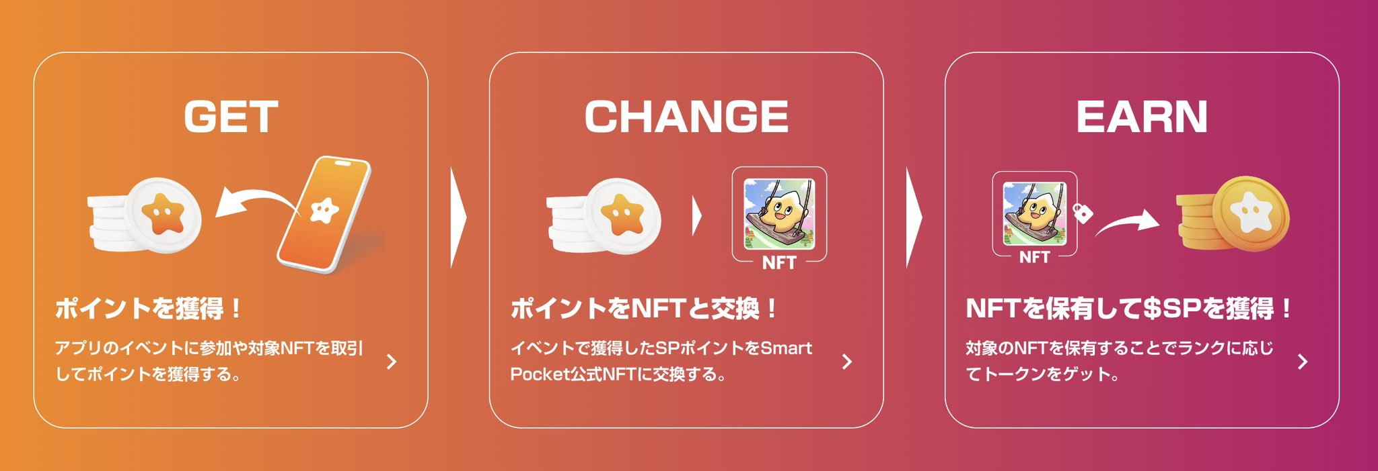
MỘT
Tôi nghĩ rằng phương pháp của các sự kiện, vv sẽ thay đổi cho mỗi dự án, nhưng chúng tôi đang suy nghĩ về bộ sưu tập NFT giới hạn ở các điểm và trao đổi với một sản phẩm hạn chế khác.
Mặt khác, chúng tôi cũng đang suy nghĩ về việc tổ chức một món quà có thể tham gia bằng cách sử dụng điểm.Với quà tặng bình thường, số lượng người tham gia quá lớn và tỷ lệ chiến thắng thấp đáng kể, nhưng bằng cách sử dụng điểm, chỉ những người tiêu thụ điểm mới có thể tham gia xổ số và tăng tỷ lệ trúng thưởng.Chúng tôi dự định thực hiện các sự kiện có thể được trao đổi cho các NFT và NFT hạn chế khác nhau bất cứ lúc nào.
Q.
Tôi nghĩ rằng thuận tiện để sử dụng nó với Apple Watch, v.v., nhưng làm thế nào?
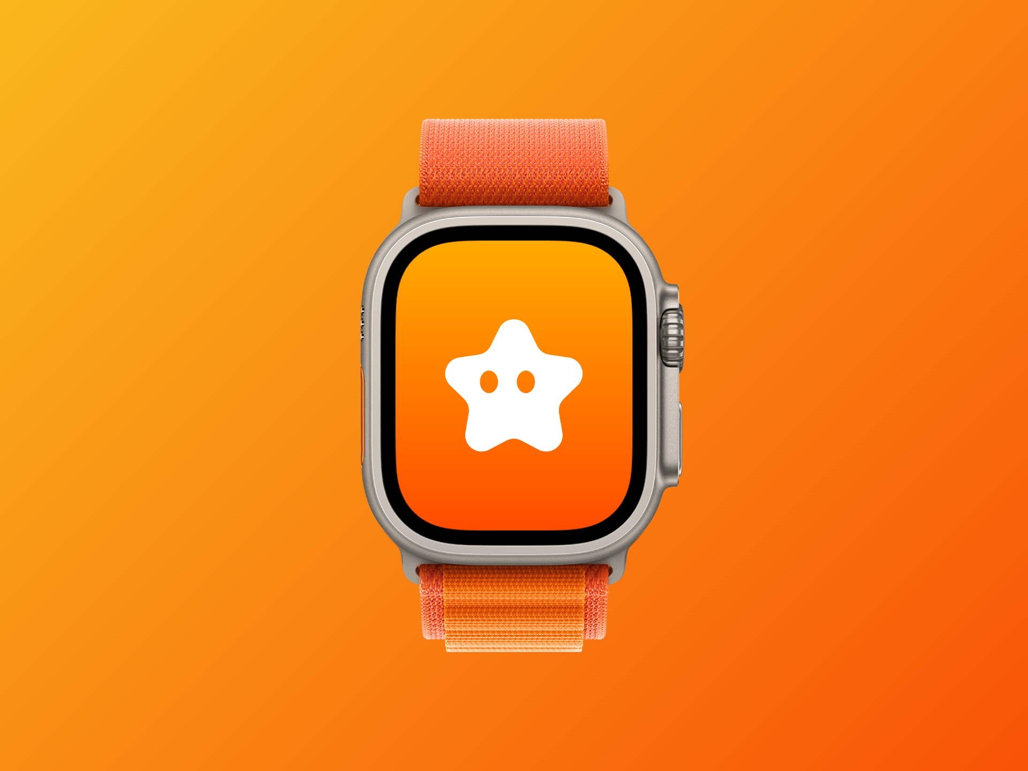
MỘT
Chắc chắn đó là tốt.Tôi nghĩ thật thú vị nếu bạn có thể kiểm tra điểm với Apple Watch hoặc kiểm tra sự kiện.Ví dụ, tôi nghĩ rằng bạn có thể hiển thị điểm màn hình chờ giống như một tiện ích hoặc có thể bạn có thể thấy sự cân bằng với PayPay, nhưng vì các tiện ích được điều chỉnh ngay bây giờ, Apple Watch và các kỹ sư cũng đã một lần. Cố gắng làm điều đó, và nếu bạn là kỹ thuật có thể, tôi muốn áp dụng một ý tưởng theo hướng thực hiện nó.Cám ơn vì những phản hồi có giá trị của bạn.
Q.
Nó được viết rằng các điểm SP sẽ được sử dụng để đào tạo thú cưng, nhưng ứng dụng Smartapoke có trở thành một trò chơi đào tạo không?
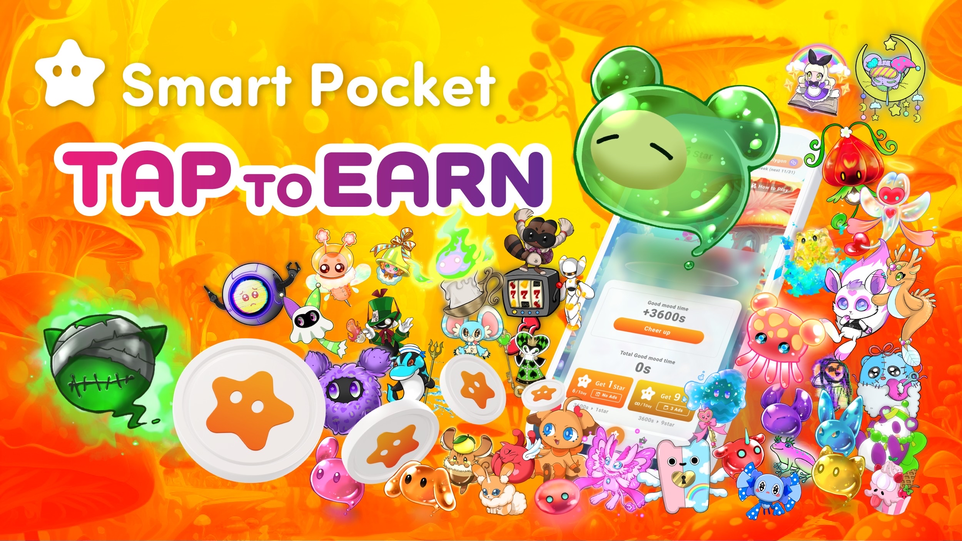
MỘT
Tôi sẽ chuẩn bị một NFT chuyên dụng dưới dạng vật nuôi kỹ thuật số, nhưng nó trông giống như một cửa hàng điểm, vì vậy bạn có được vật nuôi kỹ thuật số ở đó, và các mã thông báo tăng lên bằng cách nuôi dưỡng các nhân vật. Một cái gì đó như thế này sẽ bắt đầu.Sau khi thực hiện chức năng, chúng tôi có kế hoạch thông báo chi tiết.Nội dung được lên kế hoạch cho một cái gì đó như Tap để kiếm được, khai thác nhân vật và vuốt ve nó trong khi xem tâm trạng, nó trông giống như một hình ảnh Tamagotchi, và nó trông giống như một phiên bản tiền điện tử. Trở thành.Bạn có thể nhận được các token, và tôi muốn mang chúng theo hướng mà trẻ em có thể sử dụng để có được đồ ngọt.
Q.
Là mã thông báo SP được liệt kê từ Bitget?
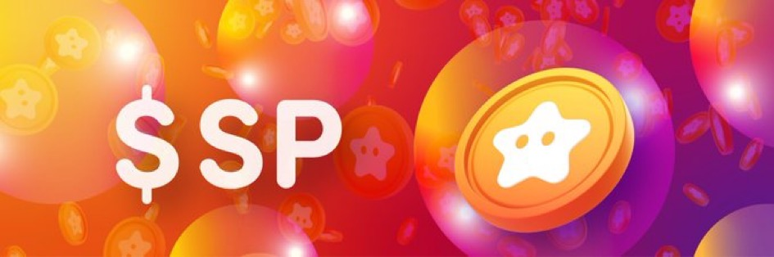
MỘT
Chúng tôi sẽ thông báo ngay khi một trao đổi được liệt kê được quyết định.
Q.
Nó có phải là một hệ thống sinh thái chỉ dành cho điểm?Có kế hoạch xây dựng một hệ sinh thái đã bước vào dự án hợp tác không?
MỘT
Điểm SP và mã thông báo SP sẽ là cơ sở chính.Có rất nhiều dự án đang hợp tác, vì vậy, các NFT hợp tác sẽ ra mắt và trong tương lai, chúng tôi sẽ hợp tác với các chính quyền địa phương khác nhau để tạo ra NFT và sử dụng chúng khi chúng tôi đi du lịch. Tiến hành với NFT, v.v., và các điểm sẽ được kết nối với những nơi như vậy và mã thông báo sẽ được kết nối.
Trong tương lai, số lượng các dự án sẽ hợp tác sẽ tăng lên trong tương lai, vì vậy các chức năng mới mỗi lần và các cơ chế mà tôi không giải thích bây giờ sẽ ngày càng có nhiều ý tưởng từ cộng đồng. Tôi đang nghĩ đến việc tuyển dụng, Vì vậy, tôi nghĩ rằng các chức năng như vậy sẽ tiếp tục được đưa ra.
Q.
Có quốc gia nào?
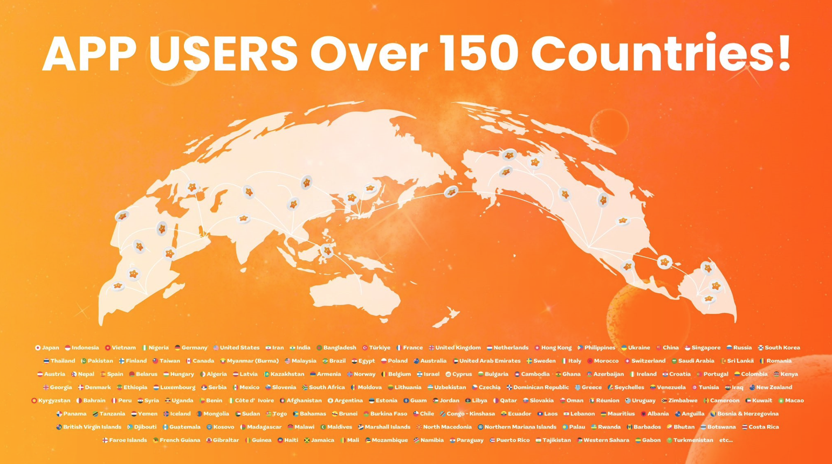
MỘT
Theo thứ tự từ các quốc gia hàng đầu, theo thứ tự của Nhật Bản, Indonesia, Việt Nam, Nigeria, Đức, Hoa Kỳ, Iran, Bangladish, Thổ Nhĩ Kỳ, Pháp, Vương quốc Anh, Vương quốc Anh, Hondand, Philippines, Ukraine, The Singapore, Singapore, Hàn Quốc, Pakistan, Pakistan, Pakistan., Phần Lan, Đài Loan, Canada, Myanmar, Malaysia, Brazil, Ai Cập, Ba Lan, Ba Lan, Dubai, Thụy Điển, Ý, Ý , Romania, Áo, Nepal, Tây Ban Nha, Belarus, Hungary, Latvia, Latvia, v.v ... Nó giống như thế này, và nó dường như đang tiếp tục.
.kết thúc
mako
Đã gần 20:00 ngay lập tức, vì vậy tôi muốn hỏi người nghe nếu bạn có tin nhắn từ Yuda.
Yuda
Đúng.Cảm ơn bạn rất nhiều vì đã tham gia nhiều người ngày hôm nay trong thời gian bận rộn vào ban đêm.
Từ bây giờ, chúng tôi sẽ phát triển một điểm chung trên thế giới với SmartPocket, nhưng bây giờ là 150 quốc gia, nhưng chúng tôi sẽ lan truyền nó trong tương lai, vì vậy chúng tôi sẽ truyền bá nó trên thế giới bây giờ, vì vậy hãy chắc chắn Sử dụng nó tại SmartPocket. Nếu bạn tham gia vào Discord, v.v. và tích lũy điểm từ giai đoạn này, bạn sẽ có thể nhận được mã thông báo tại các sự kiện trong tương lai và dẫn đến NFT hạn chế.Các sự kiện chính thức khác nhau sẽ bắt đầu, vì vậy tôi muốn bạn bắt đầu bằng cách kiếm điểm trước.Ngoài ra, nếu ứng dụng sẽ được phát hành chính thức trong tương lai, chức năng mời sẽ được thực hiện và tôi nghĩ rằng những người không tham gia tiền điện tử sẽ có thể dễ dàng tham gia cùng một lúc, vì vậy bằng mọi cách, bằng tất cả có nghĩa là. Tôi hy vọng rằng những người xung quanh người dùng sẽ không thể tham gia vào giá thị trường tuyệt vời.Tuy nhiên, ngay cả khi bạn đột nhiên mua bitcoin, một số người nghĩ rằng một số người cảm thấy hơi tách biệt hoặc ngừng cố gắng làm điều đó, vì vậy hãy bắt đầu với hoạt động POI trước hết. Trước hết, bạn có kinh nghiệm tích lũy điểm, sử dụng điểm đó để sử dụng điểm đó Nhận mã thông báo, hoặc đạt được NFT bằng khí -không có khí nếu bạn không có NFT. Tôi hy vọng bạn có thể.
Trước hết, tôi muốn bạn có NFT, và nếu bạn quan tâm từ đó, chúng tôi sẽ kết nối với nơi bạn sẽ khám phá thế giới của blockchain cùng nhau.SmartPocket được chuẩn bị bởi cơ chế và hệ thống ở đó, vì vậy tôi hy vọng rằng bạn có thể sử dụng điều này và tiến hành với cộng đồng với sự lây lan của blockchain lại với nhau.Sau đó, tôi muốn hợp tác nhiều hơn và nhiều hơn với các dự án khác nhau trong tương lai, vì vậy nếu bạn có thể nghe thấy nó, chúng tôi sẽ kích thích mật mã trong khi thực hiện các dự án và sự kiện hợp tác khác nhau bằng cách sử dụng điểm. Tôi hy vọng bạn có thể đi.Cảm ơn rất nhiều.
Chúng tôi sẽ công bố nhiều mã thông báo khác nhau trong tương lai, vì vậy tôi hy vọng rằng bạn sẽ có thể đưa ra thông báo về tài khoản X của SmartPocket và Bitget và mong chờ thông báo trong tương lai.Cảm ơn.
mako
Vâng, cảm ơn.Sau đó, tôi nghĩ rằng tất cả mọi người đang làm bằng giá thị trường từ đây, nhưng những người chưa làm điều đó, những người chưa tham gia vào tiếng khóc, chưa quá muộn, vì vậy trước hết. Hãy bắt đầu.Nếu bạn có một chút quan tâm, vui lòng theo dõi tài khoản của Yuda và bắt đầu SmartPocket.Nếu nó thú vị từ đó, xin vui lòng đăng ký Bitget.Hiện tại, nếu bạn đăng ký từ tài khoản chính thức của Bitget Nhật Bản, có nhiều chiến dịch khác nhau như giảm 30 %, vì vậy vui lòng kiểm tra nó.Đúng.Cảm ơn bạn, người nghe và Yuda đã đến hôm nay.Cám ơn sự làm việc chăm chỉ của bạn.Cảm ơn rất nhiều.
Yuda
Vâng, tôi xin lỗi.
.bản tóm tắt
Tóm tắt AMA
<Các biện pháp hiện tại>
Ứng dụng và chức năng SmartPocket
• Tổng quan: Các ứng dụng cho phép bạn kiếm được điểm SP trên thế giới.Nó được định vị là một phiên bản điểm của Bitcoin.
• Khả năng: Điểm thu được có thể được sử dụng để có được các mặt hàng kỹ thuật số và mã thông báo.
Tham gia và giáo dục
• Dễ dàng truy cập: Thực hiện đăng nhập vào mặt nạ meta hoặc tài khoản Google.Ngay cả khi bạn không có kiến ​​thức về blockchain, bạn có thể dễ dàng bắt đầu kiếm điểm.
• Giáo dục: Thúc đẩy giáo dục blockchain bằng manga và hoạt hình.Cung cấp nội dung có thể được trẻ em yêu thích cho người lớn.
○ Cộng đồng và hỗ trợ
• Cộng đồng quốc tế: Cung cấp hỗ trợ tại khoảng 150 quốc gia bằng 17 ngôn ngữ.
• Hỗ trợ khách hàng: Nó có chức năng hỗ trợ nhất quán và trả lời các yêu cầu của người dùng.
<Các biện pháp trong tương lai>
Mở rộng mã thông báo và kinh tế
• Phát hành mã thông báo: Mã thông báo SP dự kiến ​​sẽ được ban hành.
• Kinh tế mã thông báo: Thúc đẩy hoạt động kinh tế bằng cách sử dụng điểm và mã thông báo.Ví dụ, một mã thông báo có thể được lấy bằng NFT Stake hoặc các điểm được đưa ra khi mua và bán NFT.
Hợp tác với nội dung
• Bộ sưu tập NFT: Hiện đang hợp tác với hơn 700 bộ sưu tập NFT của Nhật Bản và sẽ tiếp tục tăng trong tương lai.
• Hợp tác với người sáng tạo: Hỗ trợ sự lan truyền của các tác phẩm sang thế giới thông qua sự hợp tác với các nhà sáng tạo cá nhân.
Tăng cường các chức năng và cộng đồng mới
• Các sự kiện và chức năng: Các sự kiện đố được tổ chức và giới thiệu các lời mời khiến người dùng nhận được điểm cho nhau.
• Kỹ thuật số PET NFT: Giới thiệu một cơ chế tăng mã thông báo bằng cách sử dụng NFT PET kỹ thuật số tại điểm.
Hợp tác với cộng đồng địa phương
• Hợp tác với chính quyền địa phương: Tạo NFT địa phương hợp tác với các chính quyền địa phương khác nhau.Chúng tôi cũng đang lên kế hoạch phát triển NFT cho khách du lịch.
Điểm cơ thể
Bạn nghĩ sao?
Nhiều ý tưởng sáng tạo làm cho bạn cảm thấy như thế!!!
Trong số đó, sáu điểm mà nhóm giải pháp chú ý!!!
Cơ chế dẫn đến kiếm tiền
Mã thông báo SP được phân phối bằng cổ phần Pocket (NFT).
Nó được xếp hạng theo số lượng các mảnh thuộc sở hữu và sự đóng góp của Discord, v.v., và tỷ lệ phân phối của mã thông báo SP thay đổi!
Được liệt kê dưới dạng mã thông báo trên -ene.
Khi mua và bán NFT, cả người bán và người mua đều có thể mua và bán điểm để tăng cường tính thanh khoản.
→ Cơ chế có thể kiếm tiền từ không có rủi ro là quá nóng!!!Tôi nhớ rằng tôi đã lo lắng nhưng tôi không hiểu, và tôi nhớ NFT với sự sợ hãi.Thật tuyệt vời khi tham gia an toàn từ ngưỡng thấp và tận hưởng thế giới tiền điện tử!
Chúng tôi cũng đang thúc đẩy việc sản xuất các hình ảnh giải thích của Nhật Bản về túi thông minh. Tôi nghĩ rằng giải thích của Nhật Bản dễ dàng -đến để hiểu là điều cần thiết cho các chức năng như rình rập và xếp hạng.🚀https: //twitter.com/daruman_jp/status/17546969419772236? C9417763844D701%7ctwcon%5es1_ & ref_url = https%3a%2f%2fnote.com%2FNBE261D7CA12C% 3fprev_access_key%
"Sự kiện câu đố" dự kiến ​​sẽ được tổ chức
Trong khi hiểu sâu hơn về danh sách trắng và xóa mù chữ, bạn có thể nhận được điểm SP và mã thông báo SP bằng cách trả lời các câu đố liên quan.
→ Tôi nghĩ rằng nó sẽ là một biện pháp giáo dục quan trọng nhằm tận hưởng loại tiền ảo và thế giới web3 một cách an toàn thay vì chỉ nhận được một mã thông báo.Tôi nghĩ rằng đó sẽ là một dự án rất thú vị mà bạn có thể tận hưởng, học và lấy tiền bỏ túi như một bước để thúc đẩy ba mạng từ Zero Bass, được vẽ bởi Yuda.
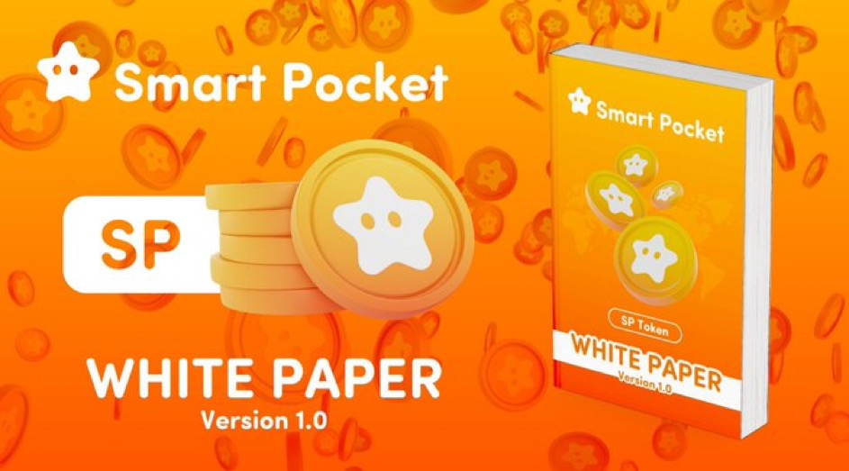
"Hàm lời mời" sẽ được triển khai
Một chức năng mời mới sẽ được triển khai trong ứng dụng.Một sự kiện sẽ được tổ chức để có được điểm SP cho cả bên được mời và bên đã được mời.
→ Dự kiến ​​nó sẽ đóng góp đáng kể cho việc mở rộng người dùng hơn nữa.Bởi vì nó không có rủi ro, bạn có thể giới thiệu nó với bạn bè, đối tác và gia đình của bạn một cách tự tin!!!
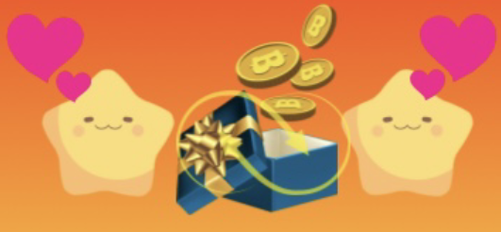
"Cửa hàng điểm" sẽ được triển khai
Nó có thể được trao đổi cho các mặt hàng kỹ thuật số, v.v.
→ Một trong những điểm nổi bật trong tương lai là "PET NFT" kỹ thuật số "!!!Bằng cách sở hữu NFT, bạn có thể tận hưởng đào tạo như "Tamagotchi" và bạn có thể nhận được các token, v.v. trong quá trình này!!!Mà nói.Nhóm tuổi của người dùng "Tamagotchi", có một số dịch bệnh, rộng và hình ảnh của phiên bản NFT này dường như là một nội dung mà mọi người đều có thể thưởng thức trong khi cảm thấy tươi mới và hoài cổ!!!
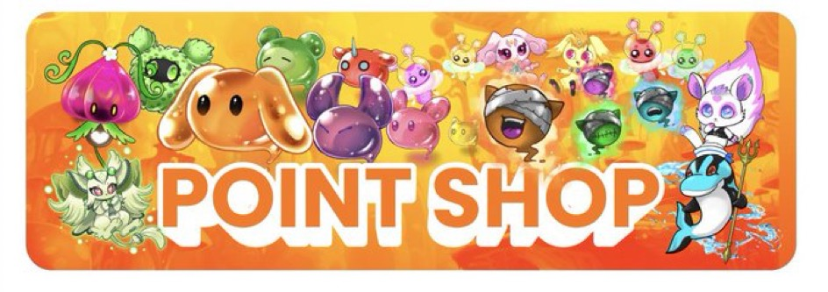
⑤ Giveaway đã sử dụng điểm
Các sự kiện Giveaway như Al chỉ dành cho những người sử dụng các điểm kiếm được sẽ được tổ chức.
→ Ngoài hơn 700 bộ sưu tập NFT nổi tiếng tại Nhật Bản, ngoài sự hợp tác mới từ Mạng lưới Nhật Bản DAO và SMART Pocket, dự án hiếm hoi của dự án rất phổ biến.Vào thời điểm đó, người ta hy vọng rằng việc chiến thắng sự kiện Giveaway sẽ có lợi bằng cách sử dụng điểm.Bạn có thể đi dựa vào xác suất, không phải là may mắn!
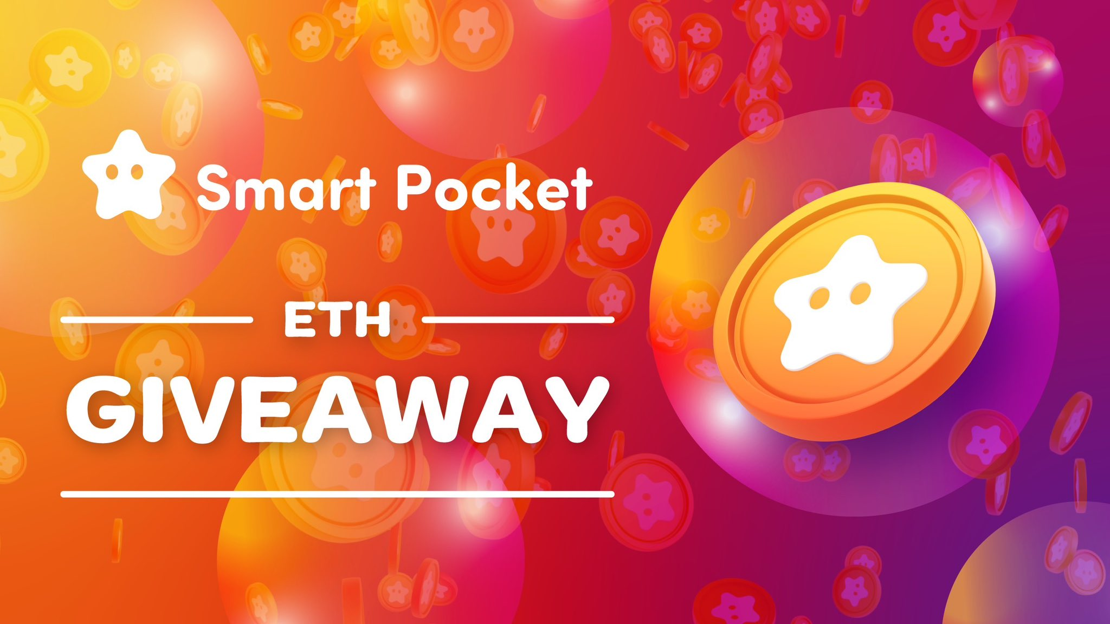
Tập hợp lớn của Nhật Bản NFT là theo xu hướng Twitter. Cảm ơn bạn rất nhiều vì sự tham gia của bạn!Hãy cùng nhau giao NFT Nhật Bản cho người dùng Twitter 🚀 🚀 🚀 🇯🇵 🚀 🚀 ref_src = twsrc%5etfw%7ctwcamp%5etweetened%7ctwterm 6D701%7ctwcon%5es1_ & ref_url = https%3a%2f% 2fnote.com%2fpreview%2fpreview%2FNBE261D7CA12C%3FPREV_ACCESS_KEY%BF08E33771F45C8
Các biện pháp hợp tác với các thành phố khác nhau
Chúng tôi dự định tạo ra NFT hợp tác với các chính quyền địa phương khác nhau ở Nhật Bản.
→ Dự kiến ​​các NFT với những người đến Nhật Bản đến Nhật Bản và tận hưởng các chuyến đi trong nước sẽ được sử dụng khi đi du lịch đến khu vực khi đi đến khu vực.Ngoài ra, việc nắm giữ NFT này cũng sẽ dẫn đến các điểm và mã thông báo.Sự tham gia của các công ty trong nước đang tiếp tục, và động lực cho NFT, có thể nói là một chính sách quốc gia, dự kiến ​​sẽ tăng lên trong tương lai!
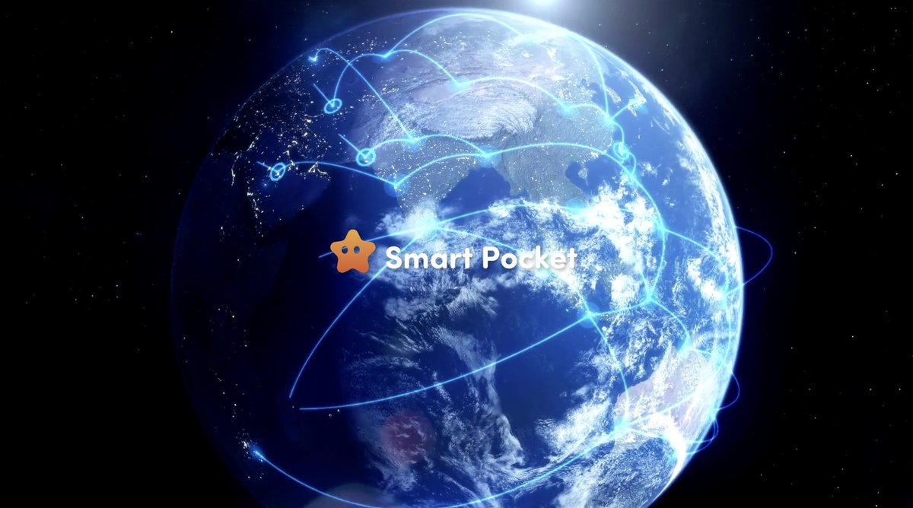
Lần này, tôi không thể nói chuyện với nhiều nội dung.
Cả thỏ và sừng có khả năng ngày càng nhiều mắt hơn trong các xu hướng trong tương lai của "túi thông minh" và "Nhật Bản DAO"!Hãy tận hưởng sự phấn khích này để mở ra kỷ nguyên mới!!!
Nếu gia đình SP tập hợp, bạn chắc chắn sẽ được hoàn thành. Mật khẩu là SP🌟
Chúng tôi sẽ tiếp tục cung cấp thông tin mới cho người dùng ngay khi tạp chí Smapke có trong tương lai.
Nếu bạn quan tâm đến túi thông minh của mình, vui lòng làm theo tài khoản chính thức của X với "Tạp chí Smapke".
Tài khoản chính thức x: https: //twitter.com/Smapocket
Discord chính thức: https: //discord.com/invite/smartpocket

